ЧОУ ВПО «Южно-Уральский институт управления и экономики»

МЕТОДИЧЕСКИЕ РЕКОМЕНДАЦИИ
по выполнению расчетно-графической работы по дисциплине
ОСНОВЫ АРХИТЕКТУРЫ И СТРОИТЕЛЬНЫХ КОНСТРУКЦИЙ
(Наименование дисциплины)
для направления:270800.62 «Строительство»
являются единой для всех форм обучения

«Промышленное и гражданское строительство»
(код и наименование направления)

Челябинск
2014

Основы архитектуры и строительных конструкций: расчетно-графическая работа / И.И. Новикова. – Челябинск: ЧОУ ВПО Южно-Уральский институт управления и экономики, 2014. – 55` с.
Основы архитектуры и строительных конструкций: расчетно-графическая работа по направлению 270800.62 «Строительство» является единой для всех форм обучения. Программа составлена в соответствии с требованиями ФГОС с учетом рекомендаций и ПрООП ВПО по направлению и профилю подготовки.

© Издательство ЧОУ ВПО Южно-Уральского
института управления и экономики, 2014

Оглавление

I.Введение …………………………………………………………………………..4
II. Методические рекомендации по выполнению заданий……………………....9
III. Задания к расчетно-графической работе..…………………………………..45
IV. Рекомендуемый список литературы ………………………………………...54

I ВВЕДЕНИЕ
Расчетно-графическая работа по дисциплине «Основы архитектуры и строительных конструкций» предназначена для реализации Федерального государственного стандарта Высшего профессионального образования по направлению 270800.62 «Строительство» и является единой для всех форм обучения.
Целью выполнения расчетно-графической работы является освоение навыков расчета основных несущих железобетонных конструкций зданий м сооружений: колонн, фундаментов, и других сборных унифицированных железобетонных элементов.
Задачами расчетно-графической работы является щакрепление знаний
- о нагрузках и воздействиях на здания и их конструкции;
- о несущих и ограждающих конструкциях;
- о функциональных и физических основах проектирования;
Процесс изучения дисциплины направлен на формирование следующих компетенций:
Таблица 1 – Структура компетенций, формируемых в результате выполнения графо-аналитической работы
Код компетенции | Наименование компетенции | Характеристика компетенции
ОК-1 | Владение культурой мышления, способностью к обобщению, анализу, восприятию информации, постановке цели и выбору путей ее достижения | Знать:  - функциональные основы проектирования,  - функционально-технологические, физико-технические, экологические, экономические и эстетические основы архитектурно-строительного проектирования;  Уметь:  - применять достижения научно-технического прогресса по проектированию и конструированию зданий и сооружений;  Владеть:  - навыками конструирования простейших зданий в целом и навыками конструирования ограждающих конструкций;
ПК-1 | Использование основных законов естественнонаучных дисциплин в профессиональной деятельности, применение методов математического анализа и моделирования, теоретического и экспериментального исследования | Знать:  - особенности современных несущих и ограждающих конструкций и приемов объемно-планировочных решений;  Уметь:  - использовать методы моделирования зданий и отдельных конструкций в профессиональной деятельности;  - решать творческие задачи по созданию конструкций зданий с высокими эстетическими и функционально-технологическими качествами;  Владеть:  - навыками выполнения архитектурно-строительных чертежей зданий и сооружений, их конструктивных элементов с учетом СНиПов действующих нормативных актов;
ПК-2 | Способность выявить естественнонаучную сущность проблем, возникающих в ходе профессиональной деятельности, привлечь их для решения соответствующий физико-математический аппарат | Знать:  - основные положения конструирования зданий и сооружений;  Уметь:  - самостоятельно использовать математический аппарат, содержащийся в литературе по строительным наукам, расширять свои математические познания;  - применять знания, полученные по теоретической механике при изучении дисциплин профессионального цикла (техническая механика, механика жидкости и газа, механика грунтов);  Владеть:  - первичными навыками и основными методами решения математических задач из общеинженерных и специальных дисциплин профилизации;
ПК-3 | Владение основными законами геометрического формирования, построения и взаимного пересечения моделей плоскости и пространства, необходимыми для выполнения и чтения чертежей зданий, сооружений, и деталей конструкций, методами разработки конструкторской документации | Знать:  - основные законы геометрического формирования, построения и взаимного пересечения моделей плоскости и пространства, необходимые для выполнения и чтения чертежей зданий, сооружений, конструкций, составления конструкторской документации и деталей;  Уметь:  - воспринимать оптимальное соотношение частей и целого на основе графических моделей, практически реализуемых в виде чертежей конкретных пространственных объектов;  - разрабатывать конструктивные решения простейших зданий;  Владеть:  - графическими способами решения метрических задач пространственных объектов на чертежах, методами проецирования и изображения пространственных форм на плоскости проекции;
ПК-4 | Способность понимать сущность и значение информации в развитии современного информационного общества, сознавать опасности и угрозы, возникающие в этом процессе, соблюдать основные требования информационной безопасности, в том числе защиты государственной тайны | Знать:  - современные средства вычислительной техники;  Уметь:  - осуществлять поиск и использовать информацию, необходимую для решения профессиональных задач, профессионального и личностного развития;  - пользоваться нормативной и технической документацией по проектированию и возведению зданий и сооружений;  Владеть:  - навыками самостоятельного пользования нормативной и технической документацией на разных стадиях архитектурно-строительного проектирования гражданских и промышленных зданий и сооружений;
ПК-5 | Владение основными методами, способами и средствами получения, хранения, переработки информации, навыками работы с компьютером как средством управления информацией | Знать:  - основные методы, способы и средства получения, хранения, переработки информации;  Уметь:  - работать на персональном компьютере, пользоваться операционной системой и основными офисными приложениями;  - использовать информационные технологии в профессиональной деятельности;  - осуществлять поиск и использование информации, необходимой для решения профессиональных задач, профессионального и личностного развития;  Владеть:  - методами практического использования современных компьютеров для обработки информации и основами численных методов решения инженерных задач;

В результате изучения дисциплины студент должен:
Знать/понимать:
- функциональные основы проектирования,
- функционально-технологические, физико-технические, экологические, экономические и эстетические основы архитектурно-строительного проектирования;
- особенности современных несущих и ограждающих конструкций и приемов объемно-планировочных решений;
- основные положения конструирования зданий и сооружений;
- основные законы геометрического формирования, построения и взаимного пересечения моделей плоскости и пространства, необходимые для выполнения и чтения чертежей зданий, сооружений, конструкций, составления конструкторской документации и деталей;
- современные средства вычислительной техники;
- основные методы, способы и средства получения, хранения, переработки информации;
Научиться/уметь:
- применять достижения научно-технического прогресса по проектированию и конструированию зданий и сооружений;
- использовать методы моделирования зданий и отдельных конструкций в профессиональной деятельности;
- решать творческие задачи по созданию конструкций зданий с высокими эстетическими и функционально-технологическими качествами;
- самостоятельно использовать математический аппарат, содержащийся в литературе по строительным наукам, расширять свои математические познания;
- применять знания, полученные по теоретической механике при изучении дисциплин профессионального цикла (техническая механика, механика жидкости и газа, механика грунтов);
- воспринимать оптимальное соотношение частей и целого на основе графических моделей, практически реализуемых в виде чертежей конкретных пространственных объектов;
- разрабатывать конструктивные решения простейших зданий;
- осуществлять поиск и использовать информацию, необходимую для решения профессиональных задач, профессионального и личностного развития;
- пользоваться нормативной и технической документацией по проектированию и возведению зданий и сооружений;
- работать на персональном компьютере, пользоваться операционной системой и основными офисными приложениями;
- использовать информационные технологии в профессиональной деятельности;
- осуществлять поиск и использование информации, необходимой для решения профессиональных задач, профессионального и личностного развития;
Овладеть:
- навыками конструирования простейших зданий в целом и навыками конструирования ограждающих конструкций;
- навыками выполнения архитектурно-строительных чертежей зданий и сооружений, их конструктивных элементов с учетом СНиПов действующих нормативных актов;
- первичными навыками и основными методами решения математических задач из общеинженерных и специальных дисциплин профилизации;
- графическими способами решения метрических задач пространственных объектов на чертежах, методами проецирования и изображения пространственных форм на плоскости проекции;
- навыками самостоятельного пользования нормативной и технической документацией на разных стадиях архитектурно-строительного проектирования гражданских и промышленных зданий и сооружений;
- методами практического использования современных компьютеров для обработки информации и основами численных методов решения инженерных задач;

2 Методические рекомендации по выполнению заданий

Расчетно-графическая работа оформляется в соответствии с требованиями «Общих методических указаний по выполнению и оформлению РГР студентами».
РГР представляет собой пояснительную записку и графическое решение задания в полном объеме. Графическая часть выполняется на листе формата А3.
В конце работы необходимо указать используемую литературу, поставить дату выполнения. Работа должна быть подписана
Номера вариантов соответствуют двум последним цифрам зачетной книжки.
Номер студенческого билета | Номер выполняемого варианта
№111 | Первый
№112 | Второй
№113 | Третий
№114 | Четвертый
№115 | Пятый
№116 | Шестой
№117 | Седьмой
№118 | Восьмой
№119 | Девятый
№120 | Десятый

Пример расчета и конструирование многопустотной панели
Требуется рассчитать и сконструировать сборные железобетонные конструкции междуэтажного перекрытия гражданского здания при следующих данных: поперечный пролет l₁=6,4 м, продольный шаг внутренних колонн l₂=6 м кратковременная нагрузка на перекрытие p^{n}=4000 H/м². Несущими элементами перекрытия являются многопустотная панель с круглыми пустотами, имеющая номинальную длину 6,4 м, ширину 1,2 м, высоту 22 см, и многопролетный сборный ригель прямоугольного сечения. Панель опирается на ригель сверху. Действующие на перекрытие нагрузки указаны в таблице 1

Определение нагрузок и усилий. На 1 м длины панели шириной 120 см действуют следующие нагрузки, Н/м: кратковременная нормативная p^{n}=2800·1,2=3360, кратковременная расчетная p=3640·1,2=4380, постоянная и длительная нормативная q^{n}=5450·1,2=6540; постоянная и длительная расчетная q=6370·1,2=7650; итого нормативная q^{n}+p^{n}=6540+3360=9900; итого расчетная q+p=7650+4380=12030.
Расчетный изгибающий момент от полной нагрузки
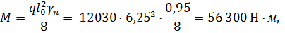
где l₀=6,4-0,2/2-0,1/2=6,25 м;
расчетный изгибающий момент от полной нормативной нагрузки (для расчета и трещиностойкости) при .
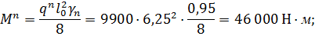
то же, от нормативной постоянной и длительной временной нагрузок
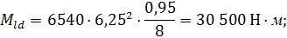
то же, от нормативной кратковременной нагрузки

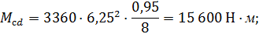
Максимальная поперечная сила на опоре от расчетной нагрузки
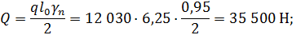

то же, от нормативной нагрузки
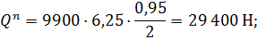
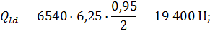
Таблица 1 – Нагрузки на сборное междуэтажное перекрытие
Вид нагрузки | Нормативная нагрузка, Н/м² | Коэффициент надежности по нагрузке | Расчетная нагрузка, Н/м²
Постоянная:  От паркетного пола, t=0,02 м, ρ=800 кг/м³  от шлакобетонного слоя, t=0,065 м, ρ=1600 кг/м³  от пенобетонной звукоизоляционной плиты, t=0,06 м, ρ=500 кг/м³  от железобетонной панели (по каталогу) приведенной толщиной 110 мм, t=0,11 м, ρ=2500 кг/м³ | 160  1040  300  2750 | 1,1  1,2  1,2  1,1 | 176  1249  360  3025
Итого  Временная:  кратковременная  длительная | 2800  1200 | –  1,3  1,3 | q=4810  3640  1560
Итого  Полная нагрузка:  постоянная и длительная  кратковременная | 5450  2800 | –  –  – | p=5200  6370  3640
Итого |  | – | q+p=10 010

Подбор сечений. Для изготовления сборной панели принимаем: бетон класса В30, E_{b}=32,510⁴ МПа, R_{b}=17 МПа, R_{bt}=1,2 МПа, γ_{b2}=0,9; продольную арматуру – из стали класса А-II, R_{s}=280 МПа, поперечную арматуру – из стали класса А-I, R_{s}=225 МПа и R_{sw}=175 МПа; армирование – сварными сетками и каркасами; сварные сетки в верхней и нижней полках панели – из проволоки класса Вр-I, R_{s}=360 МПа при d=5мм и R_{s}=265 МПа при d=4мм.
Панель рассчитываем как балку прямоугольного сечения с заданными размерами bh=12022 см (где b – номинальная ширина; h – высота панели). Проектируем панель шестипустотной. В расчете поперечное сечение пустотной панели приводим к эквивалентному двутавровому сечению. Заменяем площадь круглых пустот прямоугольниками той же площади и того же момента инерции. Вычисляем:
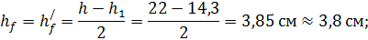
Приведенная толщина ребер (расчетная ширина сжатой полки 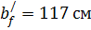).
Расчет по прочности нормальных сечений. Предварительно проверяем высоту сечения панели перекрытия из условия обеспечения прочности при соблюдении необходимой жестокости по формуле:

где
Принятая высота сечения h=22 см достаточна. Отношение 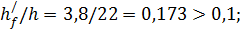 в расчет вводим всю ширину полки 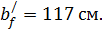 Вычисляем по формуле:
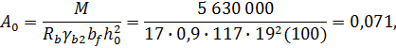
где h₀=h-a=22-3=19 см.
По табл. находим Высота сжатой зоны - нейтральная ось проходит в пределах сжатой полки. Площадь сечения продольной арматуры
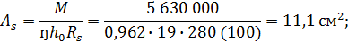
предварительно принимаем 6Ø16А-II, A_{s}=12,06 см², а также учитываем сетку С-I 5Вр-I-250/4Вр-I-250 1170·6350 25/20 (ГОСТ 8478-81), A_{s1}=6·0,116=1,18 см²; стержни диаметром 16 мм распределяем по два в крайних ребрах и два в одном среднем ребре.

Расчет по прочности наклонных сечений. Проверяем условие необходимости постановки поперечной арматуры для многопустотных панелей, Q_{max}=35,5 кН.
Вычисляем проекцию с наклонного сечения по формуле:
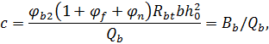
где - для тяжелого бетона; – коэффициент, учитывающий влияние свесов сжатых полок; в многопустотной плите при семи ребрах
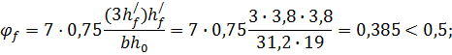
ввиду отсутствия усилий обжатия значение
В расчетном наклонном сечении следовательно, Принимаем c=38 см, тогда Следовательно, поперечная арматура по расчету не требуется.
Поперечную арматуру предусматриваем из конструктивных условий, располагая ее с шагом
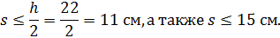
Назначаем поперечные стержни диаметром 6 мм класса А-I через 10 см у опор на участках длиной ¼ пролета. В средней ½ части панели для связи продольных стержней каркаса по конструктивным соображениям ставим поперечные стержни через 0,5 м. Если в нижнюю сетку С-I включить рабочие продольные стержни, то приопорные каркасы можно оборвать в ¼ пролета панели.
Определение прогибов. Момент в середине пролета от полной нормативной нагрузки M^{n}=46 000 Нм; от постоянной и длительной нагрузок M_{ld}=30 500 Нм; от кратковременной нагрузки M_{cd}=15 600 Нм.
Определим прогиб панели приближенным методом, используя значения λ_{lim}. Для этого предварительно вычислим:
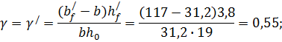
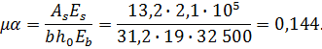
По таблице 2 находим λ_{lim}=16 при и арматуре класса А-II.
Таблица 2– Значения коэффициента λ_{lim} для случаев, когда проверка прогиба не требуется
γ/ | γ | Класс  арматуры | Значения λ_{lim} при μα
γ/ | γ | Класс  арматуры | 0,02 | 0,04 |  | 0,07 | 0,1 | 0,15 | 0,2 | 0,3 |  | 0,4 | 0,5
0 | 0 | А=II  A=III | 25  17 | 17  12 |  | 14  10 | 12  9 | 10  8 | 9  8 | 10 |  | 10 | 11
0,2 | 0 | А=II  A=III | 31  22 | 22  16 |  | 18  13 | 16  11 | 12  9 | 10  8 | 10 |  | 11 | 11
0,4 | 0 | А=II  A=III | 42  25 | 25  17 |  | 23  15 | 18  22 | 14  10 | 11  8 | 10  9 |  | 10 | 11
0,6 | 0 | А=II  A=III | 45  30 | 28  20 |  | 24  17 | 19  14 | 16  12 | 13  9 | 11  9 |  | 10 | 11
0,8 | 0 | А=II  A=III | 48  32 | 30  21 | 25  18 |  | 20  15 | 18  13 | 15  10 |  | 12  9 | 10  9 | 10
1,0 | 0 | А=II  A=III | 50  35 | 33  32 | 26  19 |  | 23  17 | 20  14 | 17  12 |  | 14  9 | 11  9 | 10
0 | 0,2 | А=II  A=III | 28  18 | 17  12 | 14  10 |  | 12  9 | 10  8 | 9  8 |  | 10 | 11 | 11
0 | 0,6 | А=II  A=III | 32  20 | 20  13 | 15  10 |  | 13  9 | 10  8 | 9 |  | 10 | 11 | 12
0 | 1,0 | А=II  A=III | 36  22 | 23  14 | 16  10 |  | 13  9 | 10  8 | 9 |  | 10 | 11 | 12
0,2 | 0,2 | А=II  A=III | 34  23 | 25  17 | 19  14 |  | 16  11 | 12  9 | 10  8 |  | 10 | 11 | 11
0,6 | 0,6 | А=II  A=III | 48  33 | 34  25 | 26  18 |  | 21  14 | 16  12 | 15  9 |  | 11  9 | 10 | 11
1,0 | 1,0 | А=II  A=III | 55  42 | 46  36 | 36  21 |  | 26  17 | 20  14 | 17  12 |  | 14  9 | 11  9 | 10  9

Общая оценка деформативности панели по формуле
так как второй член левой части неравенства ввиду малости не учитываем и оцениваем по условию
условие не удовлетворяется, требуется расчет прогибов.
Прогиб в середине пролета панели по формуле от постоянных и длительных нагрузок
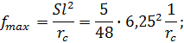
где - кривизна в середине пролета, определяемая по формуле:
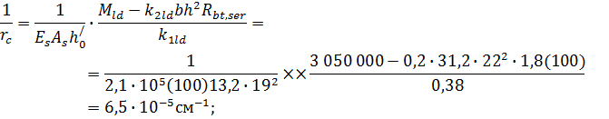
здесь коэффициенты
Вычисляем прогиб f следующим образом: , что меньше для элементов перекрытий с плоским потолком при (см. табл.3)

Таблица 3 – Предельные прогибы железобетонных элементов
Элементы конструкций | Предельно  допустимые  прогибы f_{lim} | Учитываемые нагрузки
- Подкрановые балки при кранах:  ручных  электрических | l/500  l/600 | Постоянные,  длительные и кратковременные
- Перекрытия с плоским потолком  и элементы покрытия (кроме указанных в  поз. 4) при пролетах, м:  l<6  6l7,5  l>7,5 | l/200  3 см  l/250 | Постоянные и длительные
- Перекрытия с ребристым потолком  и элементы лестниц при пролетах, м:  l<5  l10  l>10 | l/300  2,5 см  l/400 | То же
- Элементы покрытий с/х зданий  произв-го назначения при пролетах, м:  l<6  6l7,5  l>7,5 | l/150  4 см  l/250 | »
- Навесные стеновые панели (при расчете  из плоскости) при пролетах, м:  l<6  6l7,5  l>7,5 | l/200  3 см  l/250 | Постоянные,  длительные и кратковременные

Расчет панели по раскрытию трещин. Панель перекрытия согласно таблице 4, относится к третьей категории трещиностойкости как элемент, эксплуатируемый в закрытом помещении и армированный стержнями из стали класса А-II. Предельно допустимая ширина раскрытия трещин a_{crc1}=0,4 мм и a_{crc2}=0,3 мм.
Для элементов третьей категории трещиностойкости, рассчитываемых по раскрытию трещин, нормальных к продольной оси, при действии кратковременных и длительных нагрузок должно соблюдаться условие
a_{crc}=a_{crc1}-a_{crc2}+a_{crc3}<a_{crc,max},
где a_{crc1}-a_{crc2} – приращение ширины раскрытия трещин в результате кратковременного увеличения нагрузки от постоянной и длительной до полной; a_{crc3} – ширина раскрытия трещин от длительного действия постоянных и длительных нагрузок.

Таблица 4– Учет эксплуатационных нагрузок при расчете ж/б конструкций по трещиностойкости
Категория требований к трещиностойкости  ж/б конструкций | Нагрузки и коэффициенты надежности по нагрузке γ_{f}, принимаемые при  расчете
Категория требований к трещиностойкости  ж/б конструкций | по образованию трещин | по раскрытию трещин |  | по закрытию  трещин
Категория требований к трещиностойкости  ж/б конструкций | по образованию трещин | непродолжительному | продолжительному | по закрытию  трещин
1 | Постоянные, длительные и кратковременные при γ_{f} >1,0⃰ | ̶ | ̶ | ̶
2 | То же (расчет производится для выяснения необходимости проверки по непродолжительному раскрытию трещин и по их закрытию) | Постоянные, длительные и кратковременные при γ_{f}=1,0 | ̶ | Постоянные и длительные при γ_{f}=1,0
3 | Постоянные, длительные и кратковременные при γ_{f}=1,0 (расчет производится для выяснения необходимости проверки по раскрытию трещин) | То же | Постоянные и длительные при γ_{f}=1,0 | ̶
⃰ Коэффициент γ_{f} принимается , как при расчете по прочности

Ширину раскрытия трещин определяем по формуле
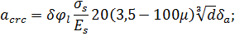
для вычисления a_{crc} используем данные норм и величины, полученные при определении прогибов:
δ= 1 – как для изгибаемых элементов;
ɳ=1 – для стержневой арматуры периодического профиля;
d=1,6 см – по расчету;
E_{s}=2,1·10⁵ МПа – для стали класса А-II;
δ_{a}=1, так как a₂=3 см<0,2 /h=0,2 ·22=4,4 см;
φ_{l}=1 – при кратковременных нагрузках и φ_{l}=1,6 – 15μ – при постоянных и длительных нагрузках;
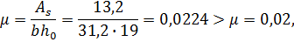
принимаем μ=0,02 (см. СНиП 2.03.01 – 84), тогда φ_{l}=1,6 – 15·0,02=1,3;
σ_{s}=M/A_{s}z₁=M/W_{s}
Определяем z₁:
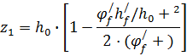

здесь =0,55; 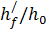=3,8/22=0,173; =19 см; по формуле находим :
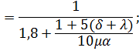
Значение δ от действия всей нормативной нагрузки:
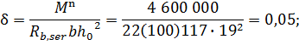
то же, от действия постоянной и длительной нагрузки:
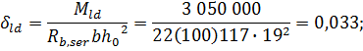
Вычисляем при кратковременном действии всей нагрузки:
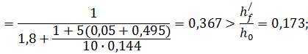
продолжаем расчет как тавровых сечений.
Значение z₁ по формуле
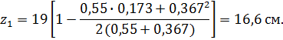
Упругопластический момент сопротивления железобетонного таврового сечения после образования трещин
W_{s}=A_{s}z₁=13,2·16,6=220 см².
Расчет по длительному раскрытию трещин. M_{ld}=30,5 кН·м. Напряжение в растянутой арматуре при действии постоянных и длительных нагрузок
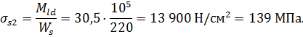
где W_{s}=220 см² принято без пересчета величины z₁ так как значение δ_{ld}=0,033 (вместо δ_{ld}=0,05) изменяется мало.
Ширина раскрытия трещины от действия постоянной и длительной нагрузок при φ_{l}=1,3.
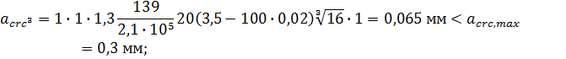

условие удовлетворяется.
Расчет по кратковременному раскрытию трещин. M^{n}=46 кН·м; M_{ld}=30,5 кН·м; a_{crc} определяем по формуле.
Напряжение в растянутой арматуре при совместном действии всех нормативных нагрузок.
σ_{s1}=M^{n}/W_{s}=46·10⁵/220=21 000 Н/см²=210 МПа.
Пририащение напряжения от кратковременного увеличения нагрузки от длительного действующей до ее полной величины Δσ_{s}=σ_{s1} – σ_{s2} =210 – 139=71 МПа.
Соответствующее приращение ширины раскрытия трещин при φ_{l}=1 по формуле будет:
Ширина раскрытия трещин при совместном действии всех нагрузок a_{crc}=0,026+0,065=0,091 мм < a_{crc1,max}=0,4 мм, т.е. условие удовлетворяется.
Значение a_{crc} по формуле можно подсчитывать без предварительного вычисления напряжений Δσ_{s}, подставляя в формулу значения σ_{s}=M/W_{s}. В этом случае расчет значений a_{crc} будет иметь следующий вид:

0,065<=0,3 мм;
a_{crc}= a_{crc1}- a_{crc2}+ a_{crc3}=0,075-0,049+0,065=0,091≈0,1 мм < a_{crc1,max}=0,4 мм.

Проверка по раскрытию трещин, наклонных к продольной оси. Ширину раскрытия трещин, наклонных к продольной оси элемента и армированных поперечной арматурой, определяют из формулы по СНиП 2.03.01-84:
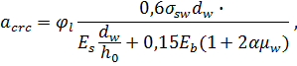
где - угловой коэффициент, равный 1,0 при учете кратковременных нагрузок, включая постоянные и длительные нагрузки продолжительного действия, и 1,5 для тяжелого бетона естественной влажности при учете постоянных и длительных нагрузок продолжительного действия; =1,4 – для гладкой проволочной арматуры; α=E_{s} /E_{b}=2,1·10⁵/(3,25·10⁴)=6,46; =A_{sw} /(bs)=0,85/(31,2·10)=0,0027 (здесь A_{sw} – площадь сечения поперечных стержней; в трех каркасах предусмотрено 3Ø6А-I, A_{sw}=3·0,283=0,85 см².
Напряжение в поперечных стержнях (хомутах)
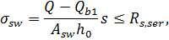
где

здесь c=2h₀=2·19=38 см;
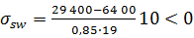 (получается отрицательная величина);
Q^{n}=29 400 Н – поперечная сила от действия полной нормативной нагрузки при γ_{f} = 1,0; Q^{n}_{ld}=19 400 Н – то же, от постоянной и длительной нагрузок.
Так как по расчету величина отрицательная, то раскрытия трещин, наклонных к продольной оси, не будет.
Проверка панели на монтажные нагрузки. Панель имеет четыре монтажные петли из стали класса А-I, расположенные на расстоянии 70 см от концов панели. с учетом коэффициента динамичности k_{d}=1,4 расчетная нагрузка от собственного веса панели
q=k_{d}·γ_{f}·g·b=1,41,1·2750·1,19=5050 Н/м,

где q=h_{red}·ρ=0,11·25 000=2750 Н/м² – собственный вес панели; b - конструктивная ширина панели; h_{red} – приведенная толщина панели; ρ – плотность бетона.
Расчетная схема панели показана на рис. Отрицательный изгибающий момент консольной части панели
M=ql²₁/=5050·0,7²/2=1240 Н·м.
Этот момент воспринимается продольной монтажной арматурой каркасов. Полагая, что z₁=0,9h₀, требуемая площадь сечения указанной арматуры составляет
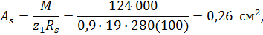
что значительно меньше принятой конструктивно арматуры 3Ø10А-II, .
При подъеме панели вес ее может быть передан на две петли. Тогда усилие на одну петлю составляет
N=ql/2=5050·6,37/2=16 100 Н.
Площадь сечения арматуры петли
A_{s}=N/R_{s}=16 100/210(100)=0,765 см²;
принимаем конструктивно стержни диаметром 12 мм, A_{s}=1,13 см².

Пример расчета ребристой панели перекрытия
Требуется рассчитать и сконструировать ребристую панель для перекрытия производственного здания. Номинальные размеры панели в плане 6 1,2 м. Действующие на перекрытие постоянные нагрузки принять по таблице 5.
Таблица 5 – Нагрузка на междуэтажное перекрытие производственного здания
Вид нагрузки | Нормативная нагрузка, Н/м² | Коэффициент надежности по нагрузке | Расчетная нагрузка, Н/м²
Постоянная:  От плиточного пола, при t=15 мм; ρ=2000 кг/м³  от цементного выравнивающего слоя, при t=20 мм, ρ=2000 кг/м³  от шлакобетонных плит при t=60 мм, ρ=1600 кг/м³  от железобетонной панели приведенной толщиной t=100 мм, ρ=2500 кг/м³ | 300  400  1000  2500 | 1,1  1,3  1,2  1,1 | 330  520  1200  2750
Итого  Временная:  кратковременная p_{cd}  длительная p_{ld} | 3000  5000 | –  1,2  1,2 | 3600  6000
Итого  Полная нагрузка |  | –  –

Временная нормативная нагрузка 7000 Н/м², в том числе длительного действия 5000 Н/м². Коэффициент надежности . Ребра панели армируют сварными каркасами из стержневой стали класса А-III, плиту армируют сварной сеткой из проволоки класса Вр-I. Бетон панели класса В25.
Расчетные данные по табл. Для бетона класса В25: R_{b}=14,5 МПа; R_{bt}=1,05 МПа, R_{bser}=18,5 МПа; R_{bt,ser}=1,6 МПа, E_{b}=2710³ МПа; для арматуры класса А-III: R_{s}=355 МПа (при диаметре 68 мм), R_{sw}=290 МПа, E_{s}=210⁵ МПа; для арматуры диаметром 5 мм класса Вр-I: R_{s}=360 МПа; R_{sw}=260 МПа и E_{s}=1,710⁵ МПа.
Определение нагрузок и усилий. Нагрузки на 1 м длины панели шириной 1,2 м: постоянная нормативная q^{n}=4200·1,2=5100; постоянная расчетная q=4800·1,2=5760; временная нормативная p^{n}=8000·1,2=9600; расчетная p=9600·1,2=11 500, в том числе временная длительная нормативная p^{n}_{ld}=5000·1,2=6000; временная длительная расчетная p_{ld}=5000·1,2·1,2=7200; кратковременная нормативная p^{n}_{cd}=3000·1,2=3600; кратковременная расчетная p_{cd}=3000·1,2·1,2=4320 Н/м.
Расчетная длина панели при ширине прогона b=20 см:
l₀=l-b/2=6-0,2/2=5,9 м.
Расчетная схема панели представляет собой свободно опертую балку таврового сечения с равномерно распределенной нагрузкой.
Определяем расчетные изгибающие моменты от полной расчетной нагрузки
M=ql²₀γ_{n}/8=(5760+11 500) ·5,9²·0,95/8=71 500 Н·м = 71,5 кН·м;
от полной нормативной нагрузки
M_{n}=(5100+9600) ·5,9²·0,95/8=61 000 Н·м;
от нормативной постоянной и длительной временной нагрузок
M^{n}_{ld}=(5100+6000) · 5,9²·0,95/8=46 000 Н·м;
от нормативной кратковременной нагрузки
M^{n}_{cd}=3600·5,9²·0,95/8=14 900 Н·м.
Максимальная расчетная поперечная сила
Q= ql²₀γ_{n}/2=17,2·5,9·0,95/2=48,3 кН,
где q = 5760+11 500=17 260 Н/м=17,26 кН/м.
Предварительное определение сечения панели. Высоту сечения панели находим из условий обеспечения прочности и жесткости по эмпирической формуле
где - для ребристой панели с полкой в сжатой зоне; с=30 – при применении арматуры из стали класса А-III;

принимаем h=40 см кратко 5 см.
Применительно к типовым заводским формам предварительно назначаем другие размеры сечения: толщину продольных ребер 80 и 100 мм (средняя толщина b_{p}=90 мм), толщину плиты h/_{f}=60 мм, высоту поперечных ребер 200 мм, ширину сечения внизу 60 мм и вверху 110 мм.
Для расчета арматуры сечения ребристой панели приводим к тавровому с полкой в сжатой зоне: ширину сжатой полки b/_{f}=116 мм, так как h/_{f}/h=6/40=0,15>0,1 и имеются поперечные ребра; толщину h/_{f}=6 см, суммарную ширину приведенного ребра b=2b_{p}=2·9=18 см. Рабочая высота сечения предварительно h₀=h-a=40-4=36 см.
Проверяем соблюдение условия, полагая предварительно, что коэффициент φ_{ω1}=1:
48 300<0,3·1·0,87·14,5·0,9(100)18·36=221·10³ Н,
где
Условие соблюдается, принятое сечение достаточно для обеспечения прочности по наклонной полосе.
Расчет нормальных сечений по прочности. Устанавливаем расчетный случай для тавровых сечений, проверяя условие
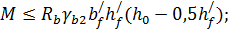
M=7 150 000 Н·см<14,5·0,9(100)116·6(36-0,5·6);
M=71,5·10⁵<300·10⁵ Н·см.
Условие соблюдается, следовательно, нейтральная ось проходит в полке (x<h/_{f}):
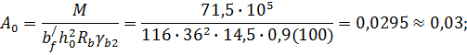
по таблице 6 находим

Таблица 6 – Данные для расчета изгибаемых элементов прямоугольного сечения, армированных одиночной арматурой
ᶓ=x/h₀ | r₀=1/ | ɳ=z_{b}/h₀ | A₀ | ᶓ=x/h₀ | r₀=1/ | ɳ=z_{b}/h₀ | A₀
0,01 | 10 | 0,995 | 0,01 | 0,36 | 1,84 | 0,82 | 0,295
0,02 | 7,12 | 0,99 | 0,02 | 0,37 | 1,82 | 0,815 | 0,301
0,03 | 5,82 | 0,985 | 0,03 | 0,38 | 1,8 | 0,81 | 0,309
0,04 | 5,05 | 0,98 | 0,039 | 0,39 | 1,78 | 0,805 | 0,314
0,05 | 4,53 | 0,975 | 0,048 | 0,40 | 1,77 | 0,8 | 0,32
0,06 | 4,15 | 0,97 | 0,058 | 0,41 | 1,75 | 0,795 | 0,326
0,07 | 3,85 | 0,965 | 0,067 | 0,42 | 1,74 | 0,79 | 0,332
0,08 | 3,31 | 0,96 | 0,077 | 0,43 | 1,72 | 0,785 | 0,337
0,09 | 3,41 | 0,955 | 0,085 | 0,44 | 1,69 | 0,78 | 0,343
0,10 | 3,24 | 0,95 | 0,095 | 0,45 | 1,68 | 0,775 | 0,349
0,11 | 3,11 | 0,945 | 0,104 | 0,46 | 1,67 | 0,77 | 0,354
0,12 | 2,98 | 0,94 | 0,113 | 0,47 | 1,66 | 0,765 | 0,359
0,13 | 2,88 | 0,935 | 0,121 | 0,48 | 1,64 | 0,76 | 0,365
0,14 | 2,77 | 0,93 | 0,13 | 0,49 | 1,63 | 0,755 | 0,37
0,15 | 2,68 | 0,925 | 0,139 | 0,50 | 1,62 | 0,75 | 0,375
0,16 | 2,61 | 0,92 | 0,147 | 0,51 | 1,61 | 0,745 | 0,38
0,17 | 2,53 | 0,915 | 0,155 | 0,52 | 1,6 | 0,74 | 0,385
0,18 | 2,47 | 0,91 | 0,164 | 0,53 | 1,59 | 0,735 | 0,39
0,19 | 2,41 | 0,905 | 0,172 | 0,54 | 1,58 | 0,73 | 0,394
0,20 | 2,36 | 0,90 | 0,18 | 0,55 | 1,57 | 0,725 | 0,399
0,21 | 2,31 | 0,895 | 0,188 | 0,56 | 1,56 | 0,72 | 0,403
0,22 | 2,26 | 0,89 | 0,196 | 0,57 | 1,55 | 0,715 | 0,408
0,23 | 2,22 | 0,885 | 0,203 | 0,58 | 1,54 | 0,71 | 0,412
0,24 | 2,18 | 0,88 | 0,211 | 0,59 | 1,535 | 0,705 | 0,416
0,25 | 2,14 | 0,875 | 0,219 | 0,60 | 1,53 | 0,7 | 0,42
0,26 | 2,1 | 0,87 | 0,226 | 0,61 | 1,525 | 0,695 | 0,424
0,27 | 2,07 | 0,865 | 0,236 | 0,62 | 1,52 | 0,69 | 0,428
0,28 | 2,04 | 0,86 | 0,241 | 0,63 | 1,515 | 0,685 | 0,432
0,29 | 2,01 | 0,855 | 0,248 | 0,64 | 1,51 | 0,68 | 0,435
0,30 | 1,98 | 0,85 | 0,255 | 0,65 | 1,5 | 0,675 | 0,439
0,31 | 1,95 | 0,845 | 0,262 | 0,66 | 1,495 | 0,67 | 0,442
0,32 | 1,93 | 0,84 | 0,269 | 0,67 | 1,49 | 0,665 | 0,446
0,33 | 1,9 | 0,835 | 0,275 | 0,68 | 1,485 | 0,66 | 0,449
0,34 | 1,88 | 0,83 | 0,282 | 0,69 | 1,48 | 0,655 | 0,452

Проверяем условие находим значение :
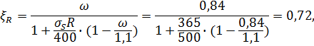
где
условие удовлетворяется;
Площадь сечения продольной арматуры в ребрах
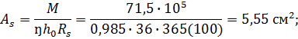
принято 4 Ø 14 А-III, A_{S}=6,16 см², располагая по два стержня в ребре (можно также предусмотреть 2 Ø 20 А-III, A_{S}=6,28 см², по одному продольному стержню в каждом ребре). В данном примере принято 2 Ø 14 А-III в каждом ребре, чтобы показать обрыв части продольных стержней в пролете в соответствии с эпюрой изгибающего момента; этим можно сократить расход арматуры. При двухрядном расположении арматуры h₀=h-a₃-d₁-a₁/2=40-2-1,4—2,5/2=35,3 см 35 см (здесь a₃2 см и a₁2,5 см – соответственно защитный слой бетона и расстояние между стержнями, см).
Расчет наклонного сечения по прочности. Q=48,3 кН. Вычисляем проекцию расчетного наклонного сечения на продольную ось с. Влияние свесов сжатых полок (при двух ребрах):
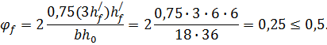
Коэффициент φ_{n}=0, ввиду отсутствия предварительного обжатия. Вычисляем сумму коэффициентов (1+φ_{f}+φ_{n})=1+0,25+0=1,25<1,5. Параметр B_{b}=φ_{b2}·(1+ φ_{f}+ φ_{n})·R_{bt}γ_{b2}bh²₀=2·1,25·1,05(100)0,9·18·36²=55,3·10⁵ Н·см.
В расчетном наклонном сечении Q_{b}=Q_{sw}=Q/2, поэтому наклонное сечение c=B_{b}/0,5 Q=55,3·10⁵/0,5·48 300=230 см>2h₀=2·36=72 см; принимаем c=2h₀=72 см. Тогда поперечное усилие Q_{b}=B_{b}/c=55,3·10⁵/72=75,7·10³ Н=75,7 кН, что больше Q=48,3 кН, следовательно, поперечная арматура по расчету не требуется.
Принимаем конструктивно поперечные стержни Ø 6 А-I, A_{sw}=0,283 см². Шаг поперечных стержней и не более s=15 см.
Принимаем на приопорном участке длиной ¼ пролета (600/4=150 см) шаг поперечных стержней s=15·см, а в средней половине пролета панели проектируем их размещение по конструктивным требованиям при и не более s=50 см. Принимаем в средней половине длины каркасов продольных ребер шаг поперечных стержней s₂=30 см.
Определение места обрыва в пролете продольных стержней. В пролете допускается обрывать не более 50% расчетной площади сечения стержней, вычисленных по максимальному изгибающему моменту. При этом в каждом плоском сварном каркасе не менее одного продольного стержня должно быть заведено за грань опоры.
За грань опоры заводят по одному стержню диаметром 14 мм в каждом каркасе К-I, всего A_{s1} =2·1,54=3,08 см². Высота сжатой зоны сечения
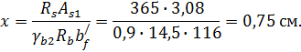
Момент воспринимаемый сечением с арматурой 2Ø14А-III,
M_{y}=R_{s}A_{s1}z_{b}=365(100)3,08·34,6=3 890 000 Н·м=38,9 кН·м,

где z_{b}=h₀ – 0,5x=35 – 0,5·0,75=34,6 см.
Определяем место теоретического обрыва продольной арматуры из условия:
M_{y}=Q_{y} – 0,5qy²=0,5ql₀y – 0,5qy²;
38,9=48,3y – 0,5·17,26y²;
8,63y² – 48,3y+38,9=0;
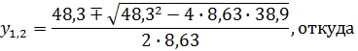

y₁=0,96 м, y₂=4,62 м.
Обрываемые стержни заводят за грань теоретического обрыва на длину ω, согласно эпюре изгибающих моментов. Значение ω по нормам принимают равным большему из двух следующих значений:
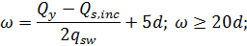
где Q_{y}=Q(1-2y₁/l₀)=48,3(1-2·0,96/5,9)=32,5 кН – из подобия треугольников эпюры поперечных сил Q_{s,inc}=0, ввиду отсутствия отогнутой арматуры;
по формуле определяем:
q_{sw}=R_{sw}A_{sw} / s=175·0,283(100)/15=662 Н/см;
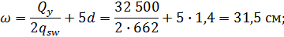
принимаем ω=32 см.
Расчет плиты панели. Плита (полка) панели является трехпролетной неразрезной, опертой по контуру на продольные и поперечные ребра. Отношение длинной стороны l₂ и короткой l₁ в чистоте между ребрами:
l₂/l₁=(1790-110)/(1160-2·100)=1,75<2.
Определение нагрузок и усилий. Собственный вес конструкции пола по табл. 3.4: нормативный 300+1000+400=1700 Н/м²; расчетный 330+1200+520=2050 Н/м².
Собственный вес плиты: нормативный 0,06·25 000=1500 Н/м²; расчетный 1500·1,1=1650 Н/м².
Суммарная равномерно распределенная нагрузка: полная нормативная (gn+pn)=1700+1500+8000=11200Н/м²; полная расчетная (g+p)=2050+1650+9600=13 300 Н/м²; нормативная постоянная и длительная временная (g^{n}_{ld}+p^{n}_{ld})=1700+1500+5000=8200 Н/м².
Вычисляем изгибающие моменты методом предельного равновесия. Моменты в среднем поле неразрезной плиты при l₂/l₁=1,52 можно принять:
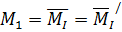;

Из основного уравнения равновесия плит

принимая коэффициент , которым учитывается влияние распора в зависимости от жесткости окаймляющих ребер и отношения l₂/l₁,для принятых соотношений моментов находим момент M₁ на полосу шириной 1 м в направлении короткой стороны (при γ_{n}=0,95):
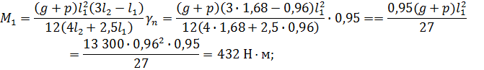
то же, в направлении длинной стороны:
Крайние поля неразрезной плиты как окаймленные со всех сторон ребрами рассматриваются аналогично среднему полю, и так как отношения сторон в них по чти равны l₂/l₁ среднего поля, то изгибающие моменты принимаем по среднему полю.
Определяем площадь сечения арматуры на 1 м плиты в направлении короткой стороны при h₀=h-a=6 – 1,5=4,5 см:
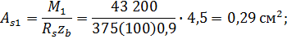
где - для арматуры класса Вр-I диаметром 3 мм. Принимаем рулонную сетку 5 из проволоки класса Вр-I диаметром 3 мм шириной 1100 мм с поперечной рабочей арматурой см² при шаге s=200 мм; сетка раскатывается вдоль длинной стороны с отгибом на опорах в верхнюю зону.
В направлении длинной стороны A_{s2}=0,5A_{s1}=0,158 см²; из конструктивных соображений принято A_{s2}=A_{s1}=0,36 см².
Для восприятия опорных моментов 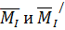 (по длинной стороне), величина которых равна M₁, укладываем конструктивно сетки 3 шириной 500 мм из Ø3 Вр-I с перегибом на продольном ребре. Поперечные стержни сеток 3 перепускают в плиту на длину 0,2 l₁=200 мм.
Расчет поперечного ребра панели. Определение нагрузок и усилий. Максимальная нагрузка на среднее поперечное ребро передается с треугольных грузовых площадей A_{c}=0,5l²₁.Расчетная схема поперечного ребра представляет собой балку с защемленными опорами, нагруженную треугольной нагрузкой с максимальной ординатой q₁ и собственным весом q_{c}. Треугольную нагрузку допускается заменить на эквивалентную равномерно распределенную по формуле q_{e}=5/8q₁.
q₁=(g+p)(l₁+b_{p})=13 300(0,96+0,085)=13 900 Н/м,
где b_{p}=(11+6)/2=8,5 см – средняя толщина поперечного ребра;
q_{c}=b_{p}(h_{p} – h/_{f})ργ_{f}=0,085(0,2-0,06)25 000·1,1=330 Н/м,
Суммарная равномерно распределенная нагрузка
q=q_{e}+q_{c}=(5/8)13 900+330=9030 Н/м.
С учетом развития пластических деформаций изгибающие моменты в пролете M_{c} и на опоре можно определять по равномоментной схеме (M_{c}==M):
M=ql²₁/16=9030·0,96²/16=520 Н·м.
Расчет продольной арматуры. В пролете поперечное ребро имеет тавровое сечение с полкой в сжатой зоне. Расчетная ширина полки b/_{f}=b_{p}+2l₁/6=8,5+2·96/6=49 см и b/_{f}= b_{p}+12h/_{f}=8,5+12·6=80,5 см; принимаем меньшее значение b/_{f}=40 см; высота ребра h=20 см и рабочая высота h₀=h-a=20 – 2,5=17,5 см
A₀=M/b/_{f} h²₀R_{b}γ_{b2}=52 000/40·17,5²·14,5(100)0,9=0,00325,
что меньше минимального значения A₀, по табл.2.12 принимаем :
A_{s}=M/ɳ₀R_{s}=52 000/17,5·225(100)=0,132 см²;
принимаем из конструктивных соображений Ø6 А-I, A_{s}=0,28 см²; арматуру в верхней зоне и поперечные стержни также принимаем из арматуры Ø6 мм; шаг поперечных стержней 150 мм. Из арматуры Ø6 А-I выполняют каркас 2 в крайних поперечных ребрах.
Расчет панели по деформациям (прогибам). Изгибающий момент в середине пролета равен: от полной нормативной нагрузки M^{n}=61 кН·м; от нормативной постоянной и длительной временной нагрузок M^{n}_{ld}=46 кН·м и от кратковременной нагрузки M^{n}_{cd}=14, 9 кН·м.
Определяем геометрические характеристики приведенного сечения панели:
α=E_{s} /E_{b}=2 ·10⁵/0,27·10⁵=7,4;
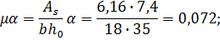
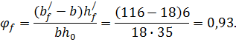
Вычисление прогиба панели приближенным методом. Проверяем условие, определяющее необходимость вычисления прогибов при l/h₀=590/35=17>10:
l/h₀λ_{lim},
по табл.2.20 при μα=0,072 и арматуре из стали класса А-III находим λ_{lim}=18,5/(1/200)/(2,5/590)=15,5 (здесь выражение в скобках учитывает разницу в прогибе 1/200 и 2,5 см= l/236)
590/35=17> λ_{lim}=15,5,
т.е. расчет прогибов требуется.
Прогиб в середине пролета панели по формуле
f_{tot}=Sl^{2·1}/r_{c}=5/48·590²(1/r_{c}),
где 1/r_{c} – кривизна в середине панели при учете постоянных и длительных нагрузок равна
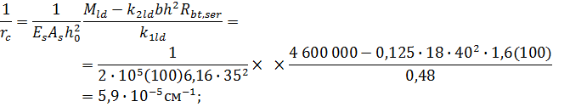
здесь коэффициенты =0,48 и =0,125 приняты по табл.2.19 в зависимости от μα=0,072≈0,07 и φ_{f}(γ)=0,93 (по интерполяции) для тавровых сечений с полкой в сжатой зоне; f_{tot}=5/48·590²·10⁻⁵=2,2 см<=2,5 см – для ребристых перекрытий по эстетическим требованиям (таблица 7)

Таблица 7 – Значения коэффициентов k₁, k₂ и k₃
γ/ | γ | Обозначение  коэффициента | Значения коэффициентов при μα
γ/ | γ | Обозначение  коэффициента | 0,04 | 0,07 | 0,1 | 0,15 | 0,2 | 0,3 | 0,4 | 0,5
0 | 0 | k_{1cd}  k_{1ld}  k_{2cd}  k_{2ld}  k_{3cd}  k_{3ld} | 0,56  0,36  0,14  0,1  1,05  0,95 | 0,5  0,3  0,09  0,07  0,98  0,85 | 0,46  0,26  0,09  0,04  0,93  0,77 | 0,41  0,22  0,02  0  0,9  0,7 | 0,37  0,19  0,02  0  0,8  0,6 | 0,32  0,14  0  0  -  - | 0,28  0,12  0  0  -  - | 0,25  0,1  0  0  -  -
0,2 | 0 | k_{1cd}  k_{1ld}  k_{2cd}  k_{2ld}  k_{3cd}  k_{3ld} | 0,63  0,44  0,11  0,09  1,09  0,97 | 0,58  0,39  0,11  0,09  1,05  0,86 | 0,56  0,35  0,11  0,05  0,98  0,78 | 0,57  0,28  0,03  0,05  0,93  0,71 | 0,46  0,25  0,03  0  0,87  0,64 | 0,4  0,19  0,03  0  0,75  0,54 | 0,35  0,16  0  0  -  - | 0,31  0,13  0  0  -  -
0,6 | 0 | k_{1cd}  k_{1ld}  k_{2cd}  k_{2ld}  k_{3cd}  k_{3ld} | 0,69  0,49  0,21  0,11  1,16  1,05 | 0,64  0,46  0,21  0,11  1,05  0,87 | 0,63  0,43  0,16  0,08  0,99  0,79 | 0,61  0,39  0,16  0,08  0,93  0,71 | 0,58  0,35  0,05  0  0,88  0,65 | 0,52  0,28  0,05  0  0,8  0,55 | 0,46  0,23  0  0  0,76  0,51 | 0,42  0,2  0  0  0,69  0,46
1 | 0 | k_{1cd}  k_{1ld}  k_{2cd}  k_{2ld}  k_{3cd}  k_{3ld} | 0,71  0,52  0,24  0,13  1,16  1,06 | 0,67  0,49  0,24  0,13  1,05  0,89 | 0,66  0,47  0,18  0,1  1  0,82 | 0,65  0,44  0,18  0,1  0,94  0,74 | 0,63  0,41  0,07  0,06  0,9  0,68 | 0,59  0,35  0,07  0,06  0,83  0,59 | 0,54  0,3  0  0  0,77  0,52 | 0,5  0,26  0  0  0,76  0,49
0 | 0,2 | k_{1cd}  k_{1ld}  k_{2cd}  k_{2ld}  k_{3cd}  k_{3ld} | 0,56  0,36  0,23  0,12  1,16  1,09 | 0,49  0,3  0,23  0,12  1,09  0,94 | 0,44  0,26  0,16  0,08  1,02  0,85 | 0,4  0,22  0,16  0,08  0,97  0,77 | 0,37  0,19  0,07  0,03  0,83  0,66 | 0,32  0,14  0,07  0,03  -  - | 0,28  0,11  0  0  -  - | 0,25  0,1  0  0  -  -
0 | 0,6 | k_{1cd}  k_{1ld}  k_{2cd}  k_{2ld}  k_{3cd}  k_{3ld} | 0,59  0,37  0,39  0,19  1,21  1,17 | 0,49  0,3  0,39  0,19  1,13  1,02 | 0,44  0,25  0,32  0,17  1,09  0,92 | 0,4  0,21  0,32  0,17  1  0,82 | 0,37  0,18  0,2  0,09  0,84  0,7 | 0,32  0,14  0,2  0,09  -  - | 0,28  0,11  0,08  0,03  -  - | 0,25  0,1  0,08  0,03  -  -
0 | 1 | k_{1cd}  k_{1ld}  k_{2cd}  k_{2ld}  k_{3cd}  k_{3ld} | 0,84  0,4  0,46  0,24  -  - | 0,49  0,29  0,46  0,24  1,24  1,12 | 0,44  0,24  0,44  0,23  1,09  1 | 0,4  0,2  0,44  0,23  1  0,85 | 0,37  0,17  0,29  0,14  -  - | 0,32  0,14  0,29  0,14  -  - | 0,28  0,11  0,15  0,06  -  - | 0,25  0,1  0,15  0,06  -  -
0,2 | 0,2 | k_{1cd}  k_{1ld}  k_{2cd}  k_{2ld}  k_{3cd}  k_{3ld} | 0,63  0,43  0,24  0,13  1,21  1,1 | 0,58  0,37  0,24  0,13  1,07  0,89 | 0,55  0,34  0,17  0,08  1,02  0,81 | 0,5  0,28  0,17  0,08  0,97  0,73 | 0,46  0,24  0,08  0,04  0,9  0,67 | 0,39  0,19  0,08  0,04  0,77  0,56 | 0,35  0,16  0  0  -  - | 0,31  0,13  0  0  -  -

Продолжение
0,6 | 0,6 | k_{1cd}  k_{1ld}  k_{2cd}  k_{2ld}  k_{3cd}  k_{3ld} | 0,76  0,53  0,46  0,22  -  - | 0,65  0,46  0,46  0,22  1,16  1 | 0,61  0,41  0,44  0,2  1,05  0,87 | 0,57  0,38  0,44  0,2  0,99  0,76 | 0,55  0,34  0,28  0,12  0,96  0,69 | 0,5  0,28  0,28  0,12  0,86  0,6 | 0,45  0,23  0,11  0,04  0,8  0,54 | 0,41  0,2  0,11  0,04  0,72  0,48
1 | 1 | k_{1cd}  k_{1ld}  k_{2cd}  k_{2ld}  k_{3cd}  k_{3ld} | -  -  0,72  0,26  -  - | 0,71  0,5  0,72  0,26  -  - | 0,66  0,45  0,7  0,25  1,12  0,98 | 0,61  0,4  0,7  0,25  1,03  0,83 | 0,58  0,38  0,55  0,2  0,98  0,75 | 0,56  0,34  0,55  0,2  0,93  0,65 | 0,52  0,29  0,31  0,12  0,86  0,58 | 0,48  0,26  0,31  0,12  0,83  0,54

Определение прогиба по точным формулам. Вначале проверяют условие M_{r}M_{crc}, при соблюдении которого нормальные трещины в наиболее нагруженном сечении по середине пролета не образуются. Момент от полной нормативной нагрузки M^{n}=61 кН·м. Момент трещинообразования M_{crc} вычисляют по формуле, принимая M_{rp}=0:
M_{crc}=R_{bt,ser}W_{pl}, где W_{pl}=γW_{red}.
По прил. VI для тавровых сечений с полкой в сжатой зоне γ=1,75, а упругий момент сопротивления сечения для растянутой грани сечения
W_{red}=I_{red} /y₀; y₀=S_{red} /A_{red}.
Для вычисления I_{red} и y₀ определяем площадь приведенного сечения:
A_{red}=A+αA_{s}=116·6+18·34+6,16·7,4·5=1354 см².

Статический момент площади приведенного сечения относительно нижней грани ребра:
S_{red}=S₀+αS_{s}=116·6·37+18·34·17+6,16·7,4·5=36 470 см³.
Расстояние от центра тяжести площади приведенного сечения до нижней грани ребра:
y₀= S_{red} /A_{red}=36 470/1354=27 см;
h – y₀=40 – 27=13 см.
Момент инерции приведенного сечения относительно центра тяжести сечения
I_{red}=I+αA_{s}y²_{s}=116·6³/12+116·10²+18·34³/12+18·34·10²+7,4·6,16·22²=
=206 300 см⁴;
где y_{s}=y₀-a=27 – 5=22 см; в формуле слагаемые с A_{sp}, A/_{sp} и A/_{s} исключены, так как A_{s}=0; A/_{sp}=0, а A/_{s} не учтены ввиду малости.
Момент сопротивления:
W_{red}=I_{red} /y_{o}=206 300/ 27=7650 см³;
W_{pl}=γW_{red}=1,75·7650=13 400 см³.
Момент трещинообразования
M_{crc}=R_{bt,ser}W_{pl}=1,6(100)13 400=21,4·10⁵ Н·см=21,4 кН·м,
что меньше M^{n}=61 кН·м, следовательно, трещины в растянутой зоне сечения по середине пролета образуются. Необходимо выполнять расчет прогибов с учетом образования трещин в растянутой зоне. Кроме того, требуется проверка по раскрытию трещин.
Полная кривизна 1/r для участка с трещинами по формуле:
1/r=1/r₁ – 1/r₂+1/r₃
и соответственно полный прогиб панели f_{tot}=f₁ – f₂+f₃, где f₁ – прогиб от кратковременного действия всей нагрузки; f₂ – то же, от действия только постоянных и длительных нагрузок; f₃ – прогиб от длительного действия постоянных и длительных нагрузок.
Вычисление f₁. Для середины пролета панели M_{r}=M^{n}=61 кН·м. Для определения кривизны дополнительно вычислим:
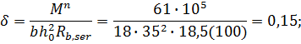
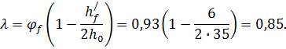
Относительная высота сжатой зоны в сечении с трещиной по
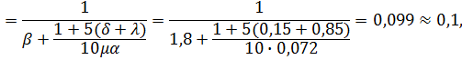
что меньше h/_{f} /h₀=6/35=0,172 и меньше 2a/ /h₀=5/35=0,143; сечения рассчитывают как прямоугольные шириной b/_{f} =116 см; принимаем без учета арматуры A_{s}/ в формулах для определения λ, φ_{f} и z₁ значение h/_{f} =0:
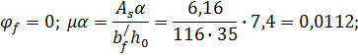
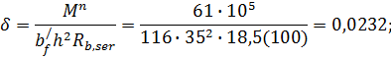
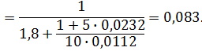
Плечо внутренней пары сил по формуле при
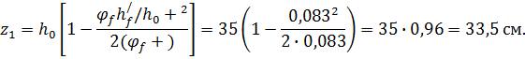
Определяем коэффициент ψ_{s} по формуле:
ψ_{s}=1,25 – φ_{ls}φ_{m}=1,25 – 1,1·0,35=0,87<1,
где
φ_{m}=R_{bt,ser}W_{pl} /M^{n}=1,6(100)(13 400 /61·10⁵)=0,35;
φ_{ls}=1,1
Кривизна 1/r₁ в середине пролета панели при кратковременном действии всей нагрузки по формуле и ψ_{b}=0,9; ν=0,45:
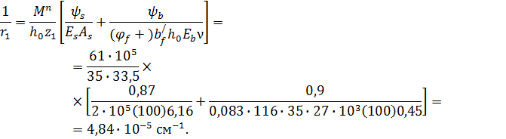

Прогиб f₁ по формуле
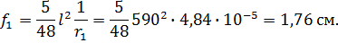
Вычисление f₂·M_{ld}=46 кН·м. Заменяющий момент M_{r}=M_{ld}=46 46 кН·м:
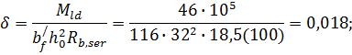
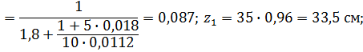
по данным расчета f₁ принимаем:
ψ_{s}=0,87; ψ_{b}=0,9; ν=0,45;

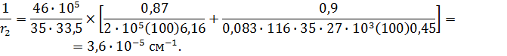
Прогиб f₂
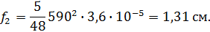
Вычисление f₃. Кривизну 1/r₃ при длительном действии постоянной и длительной нагрузок определяем с использованием данных расчета кривизны 1/r₁ и 1/r₂: M_{r}=M_{ld}=46 кНм; 0,087; z₁=33,5 см; φ_{m}=0,35. Коэффициент ν=0,15.
Коэффициент ψ_{s} при φ_{ls}=0,8: ψ_{s}=1,25 – φ_{ls} φ_{m}=1,25-0,8·0,35=0,97<1.
Кривизна 1/r₃ в середине пролета панели
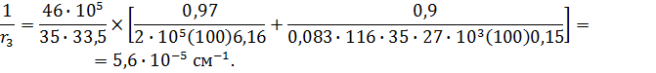
Прогиб f₃
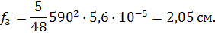
Суммарный прогиб f_{tot}=f₁ – f₂+f₃=1,76-1,31+2,05=2,5 см < =1/150l=
=3,9 см по конструктивным требованиям и f_{lim}=2,5 см – по эстетическим требованиям.
Расчет панели по раскрытию трещин, нормальных к продольной оси. Согласно данным табл.2.9, ребристая панель перекрытия относится к третьей категории трещиностойкости. Предельно допустимая ширина раскрытия трещин составляет a_{crc1}=0,4 мм и a_{crc2}=0,3 мм.
По формуле ширина раскрытия трещин
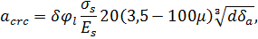
где =1; =1; =(1,5 – 15); =1; δ_{a}=1 (так как a₂=3 см < 0,2 h=0,2·40=8 см); d=14 мм; =A_{s} /bh₀=6,16/18·35=0,0098<0,02.
Расчет по длительному раскрытию трещин. Ширину длительного раскрытия трещин определяют от длительного действия постоянных и длительных нагрузок. Изгибающий момент в середине пролета панели M_{ld}=46 кН·м. Напряжение в растянутой арматуре
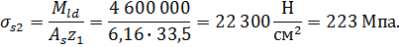
Так как растянутая арматура в ребрах расположена в два ряда, то напряжение σ_{s} необходимо умножить на поправочный коэффициент δ_{n} (по СНиП 2.03.01 – 84).
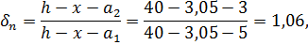
где x=h₀=0,087·35=3,05 см; a₂=3 см – расстояние от нижней грани сечения до центра тяжести нижнего ряда продольной арматуры; a₁=5 см – уточненное расстояние от нижней грани сечения до центра тяжести всей растянутой арматуры A_{s}.
При длительном действии нагрузок принимаем φ_{l}=1,6 – 15μ=1,6 – 15·0,0098=1,453. Коэффициент:
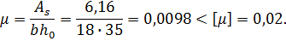
Расчет по кратковременному раскрытию трещин. Ширину кратковременного раскрытия трещин определяют как сумму ширины раскрытия от длительного действия постоянных и длительных нагрузок a_{crc3} и приращения ширины раскрытия от действия кратковременных нагрузок (a_{crc1} – a_{crc2}):
a_{crc}=( a_{crc1} – a_{crc2})+ a_{crc3},
где a_{crc3}=0,2 мм.
Напряжение в растянутой арматуре при кратковременном действии всех нормативных нагрузок
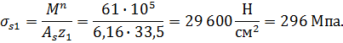
Напряжение в растянутой арматуре от действия постоянных и длительных нагрузок
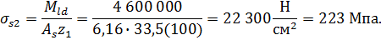
Приращение напряжения при кратковременном увеличении нагрузки от длительно действующей до ее полной величины составляет
Δσ_{s}=σ_{s1} – σ_{s2}=296-223=73 МПа
Приращение ширины раскрытия трещин при φ_{l}=1 по формуле
Суммарная ширина раскрытия трещин
a_{crc,tot}=0,2+0,046=0,25 мм < =0,4 мм.
Затем выполняют расчет панели по раскрытию наклонных трещин, а также расчет панели в стадии изготовления, транспортирования и монтажа.

Пример расчета сборной железобетонной колонны
Рассчитать и сконструировать колонну среднего ряда производственного пятиэтажного трехпролетного здания с плоской кровлей при случайных эксцентриситетах (e₀=e_{a}). Высота этажа H=4,2 м. Сетка колонн 66 м. Верх фундамента заглублен ниже отметки пола на 0,6 м. Здание возводится в III климатическом районе по снеговому покрову. Полезная (временная) нагрузка на междуэтажные перекрытия 7 кН/м², в том числе длительная 5 кН/м². Конструктивно здание решено с несущими наружными стенами, горизонтальная (ветровая) нагрузка воспринимается поперечными стенами лестничных клеток. Членение колонн поэтажное. Стыки колонн располагаются на высоте 0,6 м от уровня верха панелей перекрытия. Ригели опираются на консоли колонн. Схема сборного перекрытия показана на рисунке, а ребристая панель перекрытия решена в примере. Класс бетона по прочности на сжатие колонн не более В30, продольная арматура класса А-III. По назначению здание относится ко второму классу. Принимаем γ_{n}=0,95.
Определение нагрузок и усилий. Грузовая площадь от перекрытий и покрытий при сетке колонн 66 м равна 36 м². Подсчет нагрузок сведен в таблице 8. При этом высота и ширина сечения ригеля приняты: h≈0,1l=0,1·600=60 см и b=0,4h=0,4·60=24 см≈25 см (кратно 5 см). При этих размерах масса ригеля на 1м длины составит: hb_{ρ}=0,6 ·0,25·2500=375 кг, а на 1 м²=375/6=62,5.

Таблица 8 – Нормативные и расчетные нагрузки
Вид нагрузки | Нормативная  нагрузка Н/м² | Коэффициент надежности  по нагрузке γ_{f} | Расчетная  (округленная)  нагрузка, Н/м²
От покрытия:  постоянная:  от рулонного ковра в три слоя  от цементного выравнивающего слоя при t=20 мм; ρ=2000 кг/м³  от утеплителя – пенобетонных плит при b=120 мм; ρ=400 кг/м³  от пароизоляции в один слой  от сборных ребристых панелей при h_{red}=100 мм  от ригелей (по предварительному расчету)  от вентиляционных коробов и трубопроводов | 120  400  480  40  2500  625  500 | 1,2  1,3  1,2  1,2  1,1  1,1  1,1 | 150  520  580  50  2750  690  550
Итого  Временная (снег):  в том числе кратковременная  длительная (30%) | 4665  1000  700  300 | –  1,4  1,4  1,4 | 5290  1400  980  420
Всего от покрытия  От перекрытия постоянная:  от плиточного пола при t=15 мм; ρ=2000кг/м³  от цементного раствора при t=20 мм; ρ=2000кг/м³  от шлакобетона при t=60 мм; ρ=1500кг/м³  от ребристых панелей h_{red}=100 мм  от ригелей (по предварительному расчету) | 5665  300  400  900  2500  625 | –  1,1  1,3  1,3  1,1  1,1 | 6690  330  520  1200  2750  690
Итого  Временная: | 4725 | – | 5500
длительная  кратковременная | 5000  2000 | 1,2  1,2 | 6000  2400
Всего от перекрытия | 11725 | – | 13900

Сечение колонн предварительно принимаем b_{c}h_{c}=4040 см. Расчетная длина колонн во втором – пятом этажах равна высоте этажа l₀=H_{f}=4,2 м, а для первого этажа с учетом некоторого защемления колонны в фундаменте l₀=0,7H₁=0,7(4,2+0,6) =3,4 м.
Собственный расчетный вес колонн на один этаж:
во втором – пятом этажах
в первом этаже
Подсчет расчетной нагрузки на колонну сведен в таблицу 9. Расчет от покрытия и перекрытия выполнен умножением их значений по таблице 8 на грузовую площадь A_{c}=36 м², с которой нагрузка передается на одну колонну; N_{c}=(g+p)A_{c}.

Таблица 9 – Подсчет расчетной нагрузки на колонну
Этаж | Нагрузка от покрытия  и перекрытия, кН |  | Собственный  вес колонн, кН | Расчетная суммарная  нагрузка, кН
Этаж | длительная | кратковременная | Собственный  вес колонн, кН | длительная  N_{ld} | кратко-  -временная  N_{cd} | полная
5  4  3  2  1 | 200  614  1028  1442  1856 | 35,2  121,6  207,9  294,2  380,5 | 18,5  37  55,7  74  95,2 | 218,2  651  1083,5  1516  1951,2 | 35,3  121,6  207,9  294,2  380,5 | 253,8  772,6  1291,4  1810,2  2332

В таблице 9 все нагрузки по этажам приведены нарастающим итогом последовательным суммированием сверху вниз. При этом снижения временной нагрузки, предусмотренного п. 3.9 СНиП 2.01.07 – 85 при расчете колонн в зданиях высотой более двух этажей, не делалось, так как для производственных зданий это можно выполнять по указаниям соответствующих инструкций, ссылка на которые дается в здании на проектирование.
За расчетное сечение колонн по этажам приняты сечения в уровне стыков колонн, а для первого этажа – в уровне отметки верха фундамента. Схема загружения колонны показана на рисунке.
Расчет колонны первого этажа. Усилия с учетом γ_{n}=0,95 будут: N₁=2332·0,95=2210 кН, N_{ld}=1951·0,95=1860 кН, сечение колонны h_{c}·b_{c}=4040 см, бетон класса В30, R_{b}=17 МПа, арматура из стали класса А-III, R_{sc}=365 МПа, γ_{b2}=0,9.
Предварительно вычисляем отношение N_{ld} / N₁=1860/2210=0,84; гибкость колонны λ=l₀ /h_{c}=340/40=8,5>4, следовательно, необходимо учитывать прогиб колонны; эксцентриситет e_{a}= h_{c} /30=40/30=1,33 см, а также не менее l /600=480/600=0,8 см; принимаем большее значение e_{a}=1,33 см; расчетная длина колонны l=340 см<20h_{c}=20·40=800 см.
Задаемся процентом армирования μ=1% (коэффициент μ=0,01) и вычисляем
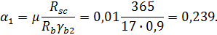

При N_{ld} / N₁=0,84 и λ=l₀ /h_{c}=8,5, коэффициенты φ_{b}=0,9 и, полагая, что A_{ms}<1,3(A_{s}+A/_{s}) φ/=0,915, а коэффициент φ= φ_{b}+2(φ_{r}+ φ_{b})α₁=0,9+2(0,915-0,9)× ×0,239=0,907< φ_{r}=0,915;
требуемая площадь сечения продольной арматуры по формуле:
принято конструктивно 4 Ø 16 А-III, μ=(8,04/1600)100=0,5 %, что меньше ранее принятого μ=1%. Сечение колонны можно несколько уменьшить или принять меньшими класс бетона и класс арматурной стали. Если назначить сечение колонны 350350 мм, сохранив ранее принятые характеристики материалов, то при пересчете будем иметь: λ=l₀ /h=340/35=9,7; φ_{b}=0,893+2(0,903-0,893) ·0,36=0,9; α₁=0,015·365/17·0,9=0,36;
принимаем для симметричного армирования 4 Ø 25 А-III, μ=1,6 % (что близко принятому μ=0,015).
Фактическая несущая способность сечения 350350 мм по формуле

несущая способность сечения достаточна (+5%).
Поперечная арматура в соответствии с данными принята 8 мм класса А-I шагом 300 мм<20d₁=20·25=500 мм и меньше h_{c}=35 см. Армирование колонны первого этажа показано на рисунке.
Расчет колонны второго этажа. Для унификации ригелей сечение колонн второго и всех вышерасположенных этажей назначаем h_{c}b_{c}=3030 см; класс бетона и класс арматурной стали те же, что для колонны первого этажа. Действующие расчетные нагрузки по таблицк 9: полная N₂=1810·0,95=1720 кН, в том числе длительно действующая N_{ld}=1516·0,95=1440 кН. Отношение N_{ld} /N₂ 1440/1720=0,84. Гибкость колонны λ=l₀ /h_{c}=420/30=14>4, необходим учет прогиба колонны. Случайный эксцентриситет: e_{a}=h_{c} /30=300/30=1 см>l₀ /600=0,7 см.
При h_{c}=30 см>20 см коэффициент коэффициент φ вычисляем по формуле, предварительно приняв коэффициент μ=0,02:
φ= φ_{b}+2(φ_{r} - φ_{b}) ·α₁=0,823+2(0,863-0,823) ·0,478=0,861< φ_{r}=0,863,
где
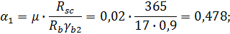
φ_{b}=0,823 и φ_{r}=0,863 по таблице 10 при N_{ld} /N₂=0,84 и λ=14, полагая, что A_{ms}<1/3(A_{s}+A/_{s}).

Таблица 10 – Значения коэффициентов φ_{b} φ_{r}
N_{l}/N | φ при l₀/h
N_{l}/N | 6 | 8 | 10 | 12 | 14 | 16 | 18 | 20
Коэффициент φ_{b}
0 | 0,93 | 0,92 | 0,91 | 0,9 | 0,89 | 0,86 | 0,83 | 0,80
0,5 | 0,92 | 0,91 | 1,9 | 0,89 | 0,85 | 0,81 | 0,78 | 0,65
1 | 0,92 | 0,91 | 0,89 | 0,86 | 0,81 | 0,74 | 0,63 | 0,55
Коэффициент φ_{r} при A_{ms}<(A_{s}+A_{s}/)/3
0 | 0,93 | 0,92 | 0,91 | 0,9 | 0,89 | 0,87 | 0,84 | 0,81
0,5 | 0,92 | 0,92 | 0,91 | 0,9 | 0,87 | 0,84 | 0,8 | 0,75
1 | 0,92 | 0,91 | 0,9 | 0,88 | 0,86 | 0,82 | 0,77 | 0,7
Коэффициент φ_{r} при A_{ms} (A_{s}+A_{s}/)/3
0 | 0,92 | 0,92 | 0,91 | 0,89 | 0,87 | 0,84 | 0,8 | 0,75
0,5 | 0,92 | 0,91 | 0,9 | 0,87 | 0,83 | 0,79 | 0,72 | 0,65
1 | 0,92 | 0,91 | 0,89 | 0,86 | 0,8 | 0,74 | 0,66 | 0,58

Требуемая площадь сечения продольной арматуры по формуле
принимаем 4 Ø 25 А-III, процент армирования μ=(19,63/900)100=2,18 %, что немного больше предварительно принятого μ=2%. Можно принять также 6 Ø 20 А-III,
Принимая φ=0,86, вычислим фактическую несущую способность колонны
превышение на 4,6 %, прочность сечения обеспечена.
В соответствии с данными таблицы 11 принимаем поперечную арматуру диаметром d_{w}=8 мм класса А-I шагом s=300 мм<20d₁=20·25=500 мм.

Таблица 11 – Сортамент стержневой и проволочной арматуры
Диаметр, мм | Сортамент горячекатаной арматуры периодического профиля классов |  |  |  |  |  |  | Сортамент арматурной проволоки
Диаметр, мм | А-II | A-III | A-IV | A_{T}-IV | A-V | A_{T}-V | A-VI,  A_{T}VI | Bp-I | B-II,  Bp-II
3  4  5  6  7  8  9  10  12  14  16  18  20  22  25  28  32  36  40  45 | -  -  -  -  -  -  -  ˟  ˟  ˟  ˟  ˟  ˟  ˟  ˟  ˟  ˟  ˟  ˟  ˟ | -  -  -  ˟  -  ˟  -  ˟  ˟  ˟  ˟  ˟  ˟  ˟  ˟  ˟  ˟  ˟  ˟  ˟ | -  -  -  -  -  -  -  ˟  ˟  ˟  ˟  ˟  -  -  -  -  -  -  -  - | -  -  -  -  -  -  -  -  -  -  ˟  ˟  ˟  ˟  ˟  ˟  -  -  -  - | -  -  -  -  -  -  -  ˟  ˟  ˟  ˟  ˟  ˟  ˟  -  -  -  -  -  - | -  -  -  -  -  -  -  ˟  ˟  ˟  ˟  ˟  ˟  ˟  ˟  -  -  -  -  - | -  -  -  -  -  -  -  ˟  ˟  ˟  -  -  -  -  -  -  -  -  -  - | ˟  ˟  ˟  -  -  -  -  -  -  -  -  -  -  -  -  -  -  -  -  - | ˟  ˟  ˟  ˟  ˟  ˟  -  -  -  -  -  -  -  -  -  -  -  -  -  -

Расчет колонны третьего этажа. Полная расчетная нагрузка на колонну N₃=1291·0,95=1230 кН, в том числе длительно действующая N_{ld}=1084·0,95=1030 кН. Отношение N_{ld} / N₃=1030/1230=0,84. Размеры бетонного сечения b_{c} /h_{c}=3030 см; гибкость колонны λ=l₀ /h_{c}=420/30=14. Коэффициент так как h_{c}=30 см>20 см. Взяв по данным колонны второго этажа φ≈0,86, требуемое сечение продольной арматуры будет
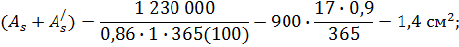
принимаем 4Ø14 А-III, процент армирования μ=100·6,16/900=0,68%.
Фактическая несущая способность сечения:
α₁=0,0068·365/17·0,9=0,162;
φ=0,823+2(0,863-0,823) ·0,162=0,836;

прочность сечения достаточна.
Поперечную арматуру принимают согласно таблицы 12 диаметром d_{w}=6мм шагом s=250 мм<20d₁=20·14=280 мм.

Таблица 12 – Расположение арматуры в сварных сетках и каркасах
Диаметр стержней одного направления d₁, мм | Наименьшие допустимые диаметры стержней другого направления d₂, мм, по схемам |  | Наименьшие допустимые расстояния между осями стержней, мм
Диаметр стержней одного направления d₁, мм | а, б, г | в | одного направления u_{min} и v_{min} | продольных v₁ при двухрядном их расположении в каркасе
3  4  5  6  8  10  12  14  16  18  20  22  25  28  32  36  40 | 3  3  3  3  3  3  3  4  4  5  5  6  8  8  8  10  10 | 3  3  3  3  4  5  6  8  8  10  10  12  12  15  16  18  20 | 50  50  50  50  75  75  75  75  75  100  100  100  150  150  150  200  200 | -  -  30  30  30  30  40  40  40  40  50  50  50  60  70  80  80

Расчет колонн четвертого и пятого этажей. Для колонн четвертого и пятого этажей, которые значительно меньше загружены, при сечении колонн 3030 см можно принять бетон класса В15, R_{b}=8,5 МПа. Коэффициент Принимая предварительное значение φ=0,85, вычислим требуемую площадь сечения продольной арматуры.
Колонна четвертого этажа N₄=773·0,95=736 кН.
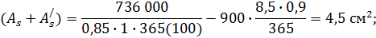
принимаем 4Ø14 А-III, μ=(A_{s}/b_{c}h_{c}) ·100; μ=100 (6,16/900)=0,68%; уточняем значения α₁ и φ:
α₁=0,0068·365/8,5·0,9=0,324;
φ=0,823+2(0,863-0,823) ·0,324=0,85;
фактическая несущая способность сечения
прочность достаточна.
Колонна пятого этажа N₅=254·0,95=241 кН. Принимаем конструктивно 4 Ø 12 А-III, φ=0,85 и несущая способность сечения
Несмотря на значительное превышение прочности сечения, дальнейшее изменение сечения и армирования колонны по конструктивным условиям нецелесообразно.
Расчет стыка колонн. Рассчитываем стык колонн между первым и вторым этажом. Колонны стыкуют сваркой торцовых стальных листов, между которыми при монтаже вставляют центрирующую прокладку толщиной 5 мм. Расчетное усилие в стыке принимаем по нагрузке второго этажа N_{j}=N₂=1810·0,95=1720 кН. Из расчета на местное сжатие стык должен удовлетворять условию (п. 3.41 СНиП 2.03.01 – 84)
N R_{b,red} A_{loc,1}
Для колонны второго этажа имеем продольную арматуру 4Ø25 А-III, бетон класса В30. Так как продольная арматура обрывается в зоне стыка, то требуется усиление концов колонн сварными поперечными сетками. Проектируем сетки из стали класса А-III, Ø=6мм, R_{s}=355 МПа; сварку торцовых листов выполняем электродами марки Э-42, R_{ωf} =180 МПа.
Назначаем размеры центрирующей прокладки в плане (применительно к колонне второго этажа)
c₁=c₂ > b/3=300/3=100 мм;
принимаем прокладку размером 1001005: размеры торцовых листов в плане h₁=b₁=300 – 20=280 мм, толщина t=14 мм.
Усилие в стыке N_{j} передается через сварные швы по периметру торцовых листов и центрирующую прокладку:
N_{j}N_{ω}+N_{n}
Определяем усилие N_{ω}, которое могут воспринимать сварные швы:
N_{ω}= N_{j}A_{ω} /A_{c},
где A_{c}=A_{ω}+A_{n} – общая площадь контакта: A_{ω} – площадь контакта по периметру сварного шва торцовых листов; A_{ω}=2·2,5t·(h₁+b₁-5t)=5·1,4 (28+28 – 5·1,4)=343 см².
Площадь контакта A_{n} под центрирующей прокладкой
A_{n}=(c₂+3t)(c₁+3t)=(10+3·1,4)²=202 см².
Общая площадь контакта:
A_{c}= A_{ω}+ A_{n}=343+202=545 см²; A_{loc1}=545 см²;
N_{ω}=N_{j}(A_{ω} / A_{c})=1720(343/545)=1080 кН.
Определяем усилие, приходящееся на центрирующую прокладку,
N_{n}= N_{j} – N_{ω}=1720-1080=640 кН.
Требуемая толщина сварного шва по контуру торцовых листов
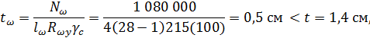
где R_{y}=215 МПа по табл. 51* СНиП II-23-81* как для сжатых стыковых швов, выполняемых электродами марки Э-42 в конструкциях из стали марки ВСт3кп; l_{ω}=4 (b₁-1 см), где 1 см – учет на непровар шва по концам стороны;
принимаем толщину сварного шва 5 мм, что соответствует толщине центрирующей пластины.
Определяем шаг и сечение сварных сеток в торце колонны под центрирующей прокладкой. по конструктивным соображениям у торцов колонны устанавливают не менее 4 шт. сеток на длине не менее 10d, где d – диаметр продольных рабочих стержней. При этом шаг сеток s должен быть не менее 60 мм, не более 1/3 размера меньшей стороны сечения и не более 150 мм. Размер ячеек сетки рекомендуется принимать в пределах 45100 мм и не более 1/4 меньшей стороны сечения элемента. Для сеток применяют обыкновенную проволоку класса В-I или Вр-I диаметром d 5 мм или стержневую арматуру класса А-III при d=614 мм.
Назначаем предварительно сетки из стержней Ø6 А-III, A_{s}=0,283 см², размер стороны ячейки a=5 см, число стержней в сетке n=6; шаг сеток s=6 см. Для квадратной сетки будем иметь:
коэффициент насыщения поперечными сетками (п.3.22 СНиП 2.03.01 – 84)
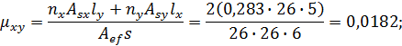
коэффициент ψ
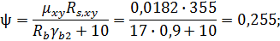
коэффициент эффективности косвенного армирования
φ=1/(0,23+ψ)=1/(0,23+0,255)=2,06.
Прочность стыка должна удовлетворять условию

N_{j} R_{b,red} A_{loc,1,}
где R_{b,red} – приведенная призменная прочность бетона, определяемая по формуле R_{b,red}=R_{b}γ_{b2}φ_{b}+φμ_{xy}R_{s,xy}φ_{s}=17·0,9·1,18+2,06·0,0182·355·1,68=40,4 МПа; здесь =1,18<3,5; условие удовлетворяется (п.3.41 СНиП 2.03.01 – 84); A_{loc2}=3030=900 см²; A_{loc1}=A_{c}=545 см²; φ_{s}=4,5 – 3,5(A_{loc1} /A_{ef})=4,5 – 3,5(545/676)=1,68; A_{ef} =26·26=676 см² – площадь бетона (ядра), заключенного внутри контура поперечных сеток, считая его по крайним стержням.
Подставляя в формулу вычисленные значения, получим
N_{j}=1 720 000 Н< R_{b,red} A_{loc,1}=40,4(100)545= 2 210 000 Н;
условие соблюдается, прочность торца колонны достаточна.
Расчет консоли колонны. Опирание ригеля на колонну может осуществляться либо на железобетонную консоль, либо на металлический столик, приваренный к закладной детали на боковой грани колонны. Железобетонные консоли считаются короткими, если их вылет l равен не более 0,9h₀, где h₀ – рабочая высота сечения консоли по грани колонны. Действующая на консоль опорная реакция ригеля воспринимается бетонным сечением консоли и растянутой арматурой, определяемой расчетом. Консоли малой высоты, на которые опираются ригели или балки с подрезанными опорными концами, усиливают листовой сталью или прокатными профилями – уголками, швеллерами или двутаврами.
Рассмотрим расчет консоли в уровне перекрытия четвертого этажа, где бетон колонн принят пониженной прочности на сжатие. Расчетные данные: бетон колонны класса В15, арматура класса А-III, ширина консоли равна ширине колонны b_{c}=30 см. Ширина ригеля b=20 см.
Решение. Максимальная расчетная реакция от ригеля перекрытия при γ_{n}=0,95 составляет Q=13,9·6·3·0,95=238 кН. Определяем минимальный вылет консоли l_{pm} из условий смятия под концом ригеля
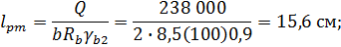
с учетом зазора между торцом ригеля и гранью колонны, равного 5 см, вылет консоли l_{c}=l_{pm}+5=15,6+5=20,6 см; принимаем кратно 5 см l_{c}=25 см.
Высоту сечения консоли находим по сечению 1 -1, проходящему по грани колонны. Рабочую высоту сечения определяем из условия
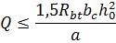
где правую часть неравенства принимают не более 2,5 R_{bt}, b_{c}h₀.
Из выражения выводим условия для h₀:
Определяем расстояние a от точки приложения опорной реакции Q до грани колонны
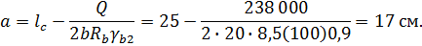

Максимальная высота h₀ по условию:
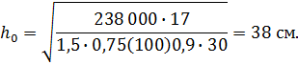
Полная высота сечения консоли у основания принята h=50 см, h₀=50-3=47 см.
Находим высоту свободного конца консоли, если нижняя грань ее наклонена под углом γ=45⁰, (tg 45⁰=1).
h₁=h-l_{c}tg 45⁰=50 – 25·1=25 см>h/3=1/3·50≈17 см;
условие удовлетворяется.
Расчет армирования консоли. Расчетный изгибающий момент по формуле

Коэффициент A₀ по формуле
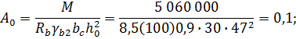

по табл. 2.12 находим ᶓ=0,11; ɳ=0,945.
Требуемая площадь сечения продольной арматуры
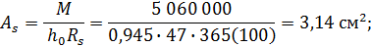
принято 2Ø16 А-III, A_{s}=4,02 см². Эту арматуру приваривают к закладным деталям консоли, на которые устанавливают и затем крепят на сварке ригель.
Назначаем поперечное армирование консоли; согласно п. 5.30 СНиП 2.03.01 – 84, при h=50 см>2,5 a=2,5·17=42,5 см консоль армируют отогнутыми стержнями и горизонтальными хомутами по всей высоте(при h2,5a – консоль армируют только наклонными хомутами по всей высоте).
Минимальная площадь сечения отогнутой арматуры A_{s,inc}=0,002b_{c}h_{oc}=0,002·30·47=2,82 см²; принимаем 2Ø14 А-III, A_{s}=3,08 см²; диаметр отгибов должен так же удовлетворять условию
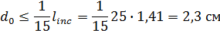
и меньше d₀=25 мм; принято d₀=1,4 см – условие соблюдается.
Хомуты принимаем двухветвенными из стали класса А-I диаметром 6 мм, A_{sw}=0,283 см². Шаг хомутов консоли назначаем из условий требования норм – не более 150 мм и не более (1/4)h=(50/4)=12,5 см; принимаем шаг s=10 см.

Расчет монолитного центрально – нагруженного фундамента
Рассчитать и сконструировать железобетонный фундамент под колонну среднего ряда. Бетон фундамента класса В15, арматура нижней сетки из стали класса А-II, конструктивная арматура класса А-I. Согласно СНиП, условное расчетное сопротивление основания (пески средней плотности, маловлажные) R₀=0,3 МПа. Глубина заложения фундамента H₁=1,7 м. Средний удельный вес материала фундамента и грунта на его уступах γ_{mf} =20 кН/м³.
Расчетные характеристики материалов: для бетона класса В15, R_{b}=8,5 МПа; R_{bt}=0,75 МПа, γ_{b2}=0,9; для арматуры класса А-II R_{s}=280 МПа.
Расчетная нагрузка на фундамент от колонны первого этажа с учетом γ_{n}=0,95, N₁=2220 кН. (см. табл. 4.2). Сечение колонны 3535 см. Определяем нормативную нагрузку на фундамент по формуле
N_{n}=N₁ /γ_{f}=2220/1,15=1930 кН,
где γ_{f}- средний коэффициент надежности по нагрузке (приближенно 1,151,2).
Требуемая площадь фундамента
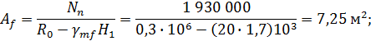
Размеры колонн квадратного в плане фундамента принимаем размер подошвы фундамента 33 м (кратно 300 мм) A_{f} =9 м².
Определяем высоту фундамента. Вычисляем наименьшую высоту фундамента из условий продавливания его колонной по поверхности пирамиды при действии расчетной нагрузки, используя приближенную формулу
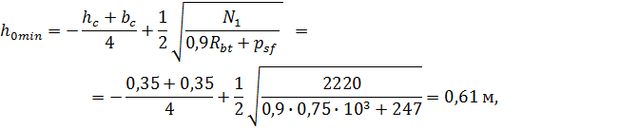

где p_{sf} =N₁ /A_{f} =2220/9=247 кН/м² – напряжение в основании фундамента от расчетной нагрузки; R_{bt}=0,75 МПа=0,75·10³ кН/м².
Полная минимальная высота фундамента
H_{f,min}=h₀+a_{b}=61+4=65 см,
где a_{b}=4 см – толщина защитного слоя бетона.
Высота фундамента из условий заделки колонны в зависимости от размеров ее сечения
H=1,5h_{c}+25 см=1,5 · 35+25=78 см.
Из конструктивных соображений, учитывая необходимость надежно заанкерить стержни продольной арматуры при жесткой заделке колонны в фундаменте, высоту фундамента рекомендуется также принимать павной не менее
где h_{g} – глубина стакана фундамента, равная 30 d₁+δ=30·2,5+5=80 см; d₁ – диаметр продольных стержней колонны; δ=5 см – зазор между торцом колонны и дном стакана.

Принимаем высоту фундамента H_{f}=100 см, число ступеней три. Высоту ступеней назначаем из условий бетона достаточной прочности по поперечной силе без поперечного армирования в наклонном сечении. расчетные сечения: 3 – 3 по грани колонны, 2 – 2 по грани верхней ступени и 1 – 1 по нижней границе пирамиды продавливания.
Минимальную рабочую высоту первой (снизу) ступени определяем по формуле
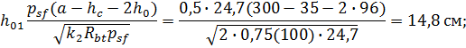
h₁=h₀₁+4 см=14,8+4=18,8 см.
Конструктивно принимаем h₁=35 см, h₀₁=35 – 4 =31 см.
Проверяем соответствие рабочей высоты нижней ступени фундамента h₀₁=35 – 4 =31 см условию прочности по поперечной силе без поперечного армирования в наклонном сечении, начинающемся в сечении 1 – 1 . На 1 м ширины этого сечения поперечная сила
Минимальное поперечное усилие Q_{b}, воспринимаемое бетоном

где φ_{b3}=0,6 – для тяжелого бетона; φ_{f} =0 – для плит сплошного сечения; φ_{n} =0 ввиду отсутствия продольных сил.

Так как Q₁=65,4 кН<Q_{b}=125 кН, то условие прочности удовлетворяется.
Размеры второй и третьей ступени фундамента принимают так, чтобы внутренние грани ступеней не пересекали прямую, проведенную под углом 45⁰ к грани колонны на отметке верха фундамента.
Проверяем прочность фундамента на продавливание по поверхности пирамиды, ограниченной плоскостями, проведенными под углом 45⁰ к боковым граням колонны
где
площадь основания пирамиды продавливания при квадратных в плане колонне и фундаменте; u_{m} – среднее арифметическое между параметрами верхнего и нижнего основания пирамиды продавливания в пределах полезной высоты фундамента h₀, равное: u_{m}=2(h_{c}+b_{c}+2) или при h_{c}= b_{c}, u_{m}=4(h_{c}+ h₀)=4(35+96)=524 см.

Подставляем в вычисленные значения, тогда F=950·10³ Н < 0,9·0,75×
× (100) ·96·524=3380·10³ Н; условие против продавливания удовлетворяется.
При подсчете арматуры для фундамента за расчетные принимаем изгибающие моменты по сечениям, соответствующим расположению уступов фундамента как для консоли с защемленным концом:

где p_{sf} =247 кН/м².
Подсчет потребного количества арматуры в разных сечениях фундамента в одном направлении:
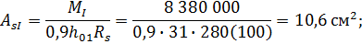

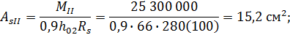

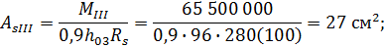

Принимаем нестандартную сетку из арматуры диаметром 14 мм класса А-II по сечению 3 – 3 с ячейками 1616 см, A_{s}=27,7 см² в одном направлении.
Процент армирования
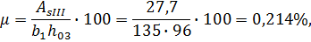
что больше μ_{min}=0,1%, установленного нормами. В случае необходимости в дальнейшем проверяют сечение фундамента по второй группе предельных состояний по раскрытию трещин, выполняемому аналогично балочным изгибаемым элементам прямоугольного сечения.
Верхнюю ступень армируют конструктивно горизонтальными сетками С-2 из арматуры диаметром 8 класса А-I, устанавливаемыми через 150 мм по высоте; расположение сеток фиксируют вертикальными стержнями диаметром 8 класса А-I.

III Задания к расчетно-графической работе
Вариант 1
Требуется рассчитать и законструировать сборные железобетонные конструкции междуэтажного перекрытия гражданского здания при следующих данных: поперечный пролет продольный шаг внутренних колонн кратковременная нагрузка на перекрытие Несущими элементами перекрытия являются многопустотная панель с круглыми пустотами, имеющая номинальную длину 6,4 м, ширину 1,2 м, высоту 22 см, и многопролетный сборный ригель прямоугольного сечения
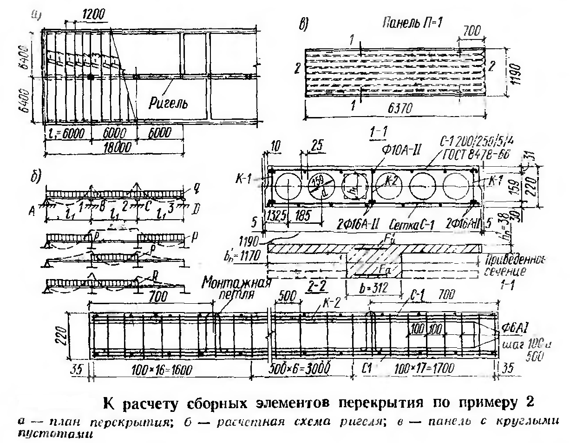
Панель опирается на ригель сверху, бетон М400; арматура класса А-II, А-I, сетка В-I. Действующие нагрузки указаны в таблице 1

Таблица 1
Нагрузки на сборное межэтажное перекрытие, н/кв.м
Вид и расчет нагрузки | Нормативная | Коэффициент перегрузки | Расчетная
1 | 2 | 3 | 4
1. Постоянная: пол характерный – 0,2 х 8000 |  | 1,1
Шлакобетон – 0,065 х 16000 |  | 1,2
Звукоизоляция из ж/б плит – 0,06 х 5000 |  | 1,2
Железобетонная панель (по каталогу) приведенной толщиной 11 см – 0,11 х 25000 |  | 1,1
Итого:  2. Временная – кратковременная |  | -  1,3 | g =
Итого:  3. Полная нагрузка при расчете панелей |  | 1,3  - | p = g + p
Вариант 2
Требуется рассчитать и законструировать сборные железобетонные конструкции междуэтажного перекрытия гражданского здания при следующих данных: поперечный пролет б.З м, продольный шаг внутренних колонн =6 м, кратковременная нагрузка на перекрытие 2000 н/кв.м (200 кгс/кв.см). Несущими элементами перекрытия являются многопустотная панель с круглыми пустотами, имеющая номинальную длину 6,3 м, ширину 1,8 м, высоту 22 см, и многопролетный сборный ригель прямоугольного сечения. Панель опирается на ригель сверху (см.рисунок варианта 1). Для панели берем бетон М300, продольная арматура класса А-II. поперечная - класса A- I, сетка из обыкновенной проволоки класса B-I. Действующие нагрузки указаны в таблице 2.
Таблица 2
Вид и расчет нагрузки | Нормативная | Коэффициент перегрузки | Расчетная
1 | 2 | 3 | 4
1. Постоянная: пол характерный – 0,004 х 9000 |  | 1,1
– 0,065 х 16000 |  | 1,2
Звукоизоляция из ж/б плит – 0,06 х 5000 |  | 1,2
Железобетонная панель (по каталогу) приведенной толщиной 11 см – 0,11 х 25000 |  | 1,1
Итого:  2. Временная – кратковременная |  | -  1,3 | g =
Итого:  3. Полная нагрузка при расчете панелей |  | 1,3  - | p = g + p
Вариант 3
Требуется рассчитать и законструировать сборные железобетонные конструкции междуэтажного перекрытия гражданского здания при следующих данных: поперечный пролет l₁ =6,6 м, продольный шаг внутренних колонн l₂=6 м, кратковременная нагрузка на перекрытие кратковременная нагрузка на перекрытие p_{н}=3000 н/кв.м (300 кгс/кв.см). Несущими элементами перекрытия являются многопустотная панель с круглыми пустотами, имеющая номинальную длину 6,6 м, ширину 1,8 м, высоту 22 см, и многопролетный сборный ригель прямоугольного сечения. Панель опирается на ригель сверху (см.рисунок варианта 1). Для панели берем бетон М300,продольная арматура класса А-II, поперечная - класса А-I, сетка из обыкновенной проволоки класса В-I. Действующие нагрузки указаны в таблице 3.
Таблица 3
Нагрузки на сборное межэтаэное перекрытие, н/кв.м
Вид и расчет нагрузки | Нормативная | Коэффициент перегрузки | Расчетная
1 | 2 | 3 | 4
3. Постоянная: пол характерный -0,002х 7000 |  | 1,1
Шлакобетон -0,060x17300 |  | 1.2
Звукоизоляция из ж/б плит - 0,06x6700 |  | 1,2
Железобетонная панель (по каталогу) приведенной толщиной 12 см — 0,10x25000 |  | 1,1
Итого:  2. Временная - кратковременная | 3000 | 1,3 | g =
Итого:  3. Полная нагрузка при расчете панелей | Pн =  gн +рн= | 1,3 | g =  g+p =
Вариант 4
Требуется рассчитать и законструировать сборные железобетонные конструкции междуэтажного перекрытия гражданского здания при следующих данных: поперечный пролет l₁=6,0 м, продольный шаг внутренних колонн l₂=6 м, кратковременная нагрузка на перекрытие кратковременная нагрузка на перекрытие p_{н}=3000 н/кв.м (300 кгс/кв.см). Несущими элементами перекрытия являются многопустотная панель с круглыми пустотами, имеющая номинальную длину 6,0 м, ширину 1,8 м, высоту 22 см, и многопролетный сборный ригель прямоугольного сечения. Панель опирается на ригель сверху (см.рисунок варианта 1). Для панели берем бетон М300,продольная арматура класса A-II, поперечная - класса А - I, сетка из обыкновенной проволоки класса B-I. Действующие нагрузки указаны в таблице 4.
Таблица 4
Нагрузки на сборное межэтажное перекрытие, н/кв.м
Вид и расчет нагрузки | Нормативная | Коэффициент перегрузки | Расчетная
1 | 2 | 3 | 4
1. Постоянная: пол характерный -0,05х 7500 |  | 1,1
Шлакобетон на котельных шлаках-0,06x17000 |  | 1,2
Звукоизоляция из ж/б плит - 0,05x5000 |  | 1,2
Железобетонная панель (по каталогу) приведенной толщиной 12 см -0,10x25000 |  | 1,1
Итого:  2. Временная-кратковременная | gн=  3000 | 1,3 | g =
Итого:  3. Полная нагрузка при расчете  панелей | рн=  gн + gн= | 1,3 | p=  g+p=

Вариант 5
Требуется рассчитать и законструировать сборные железобетонные конструкции междуэтажного перекрытия производственного здания

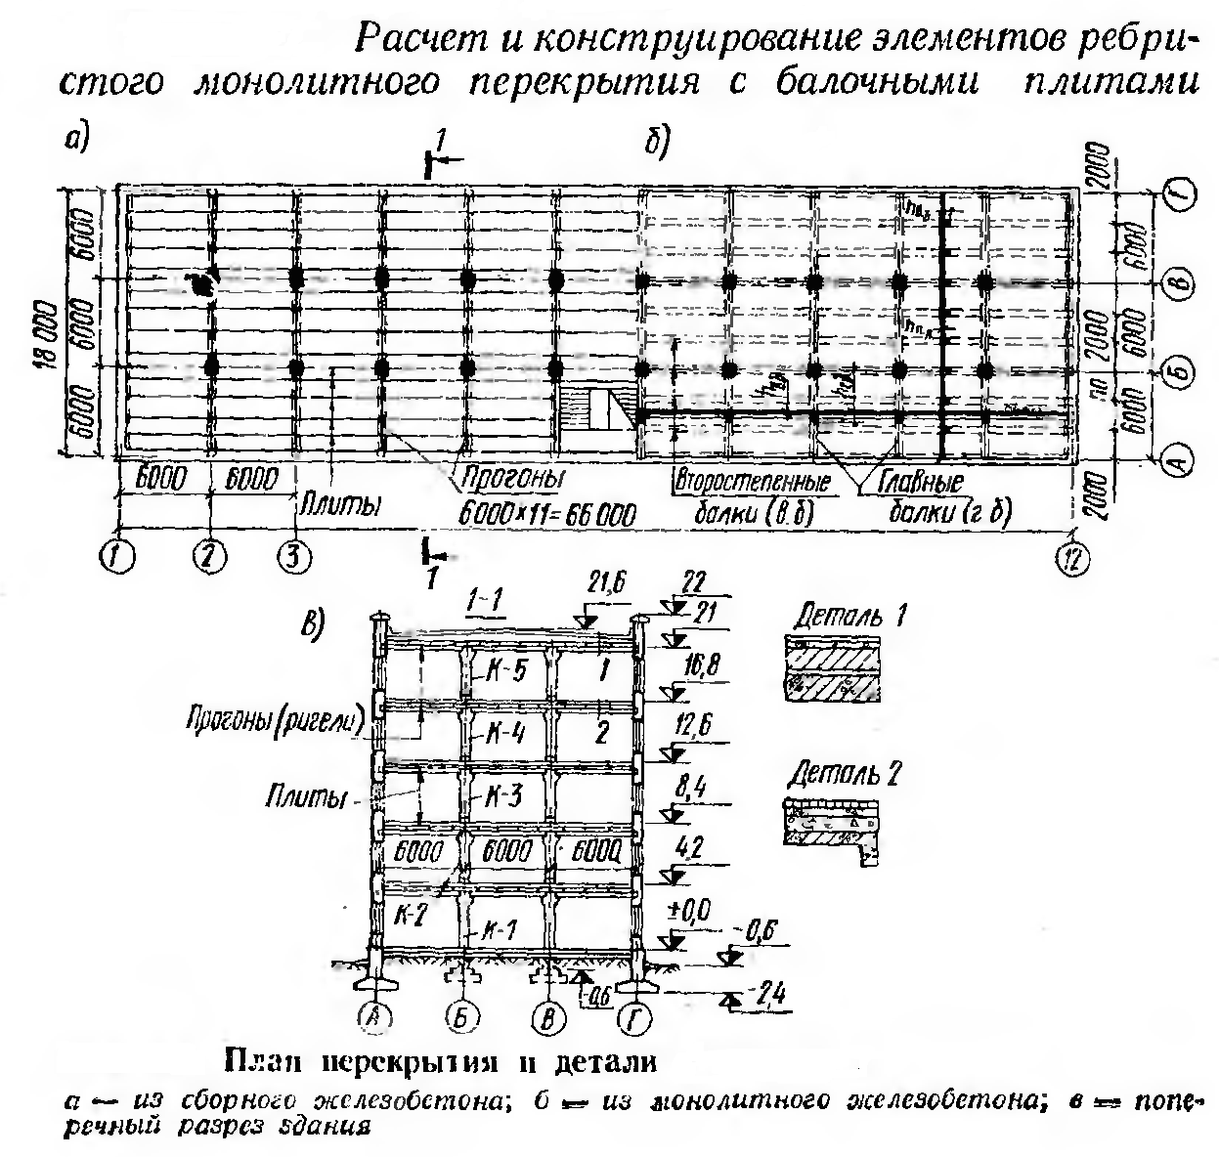

Номинальные размеры панели в плане 6x1,2 м. Действующие на перекрытие постоянные нагрузки принять по таблице 5 Временная нормативная нагрузка 7000 н/кв.м, в том числе длительного действия 5000 н/кв.м.
Ребра панели армируют сварными каркасами из стержневой стали класса A-III, плиту армируют сварной сеткой из проволоки класса B-I. Бетон панели марки M300.

Таблица 5
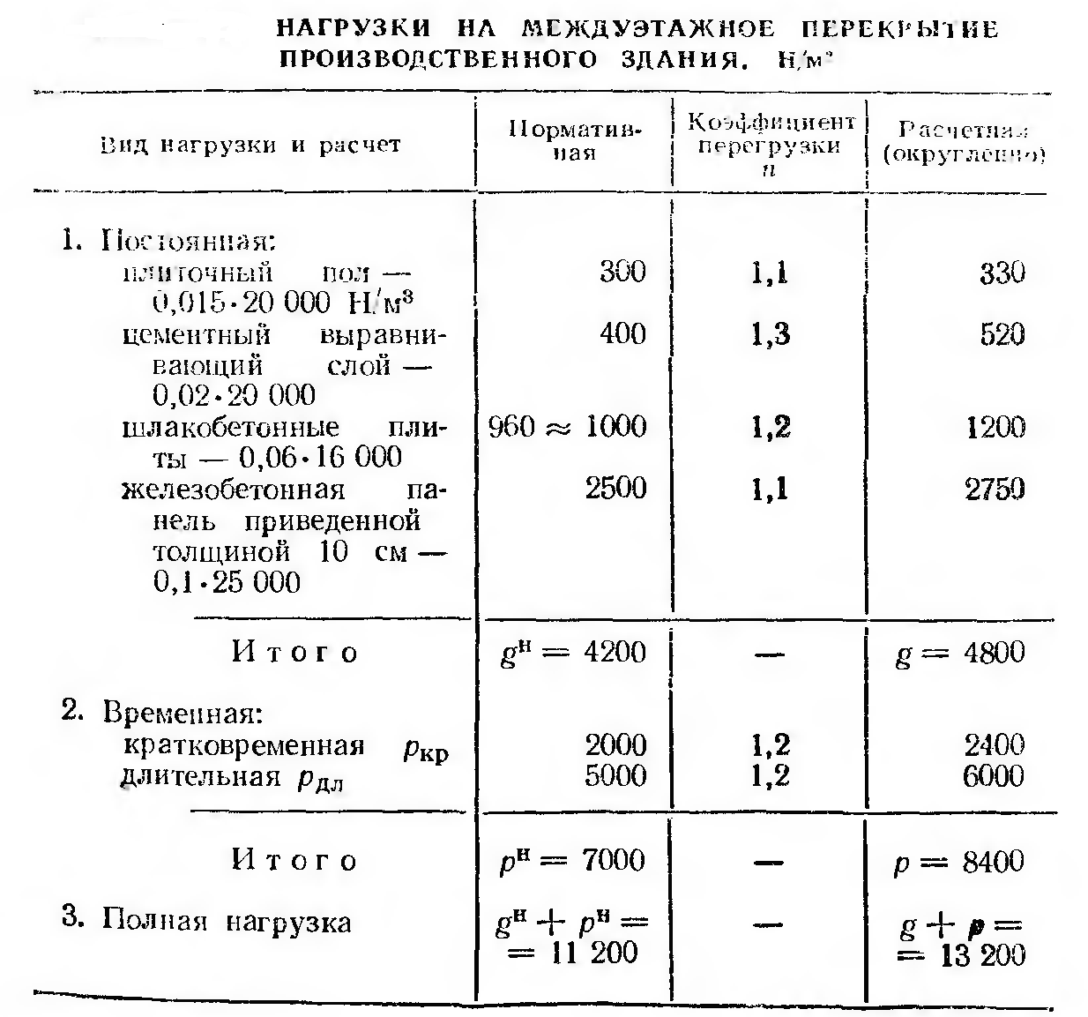

Вариант 6
Требуется рассчитать и законструировать сборные железобетонные конструкции междуэтажного перекрытия производственного здания (см.рисунок варианта 1) Пролет ригеля между осями колонн 6 м, а в крайних пролетах l=6-0,2+0,3/2=5,95 (где 0,2 м привязка оси стены от внутренней грани, 0,3 м - глубина заделки ригеля в стену). Нагрузки принять по таблице 6. Марки материалов и их расчетные характеристики (см.стр.155, А.П.Мандриков "Примеры расчета ж/б конструкций"), бетон М400, арматура продольная класса А-III.

Таблица 6
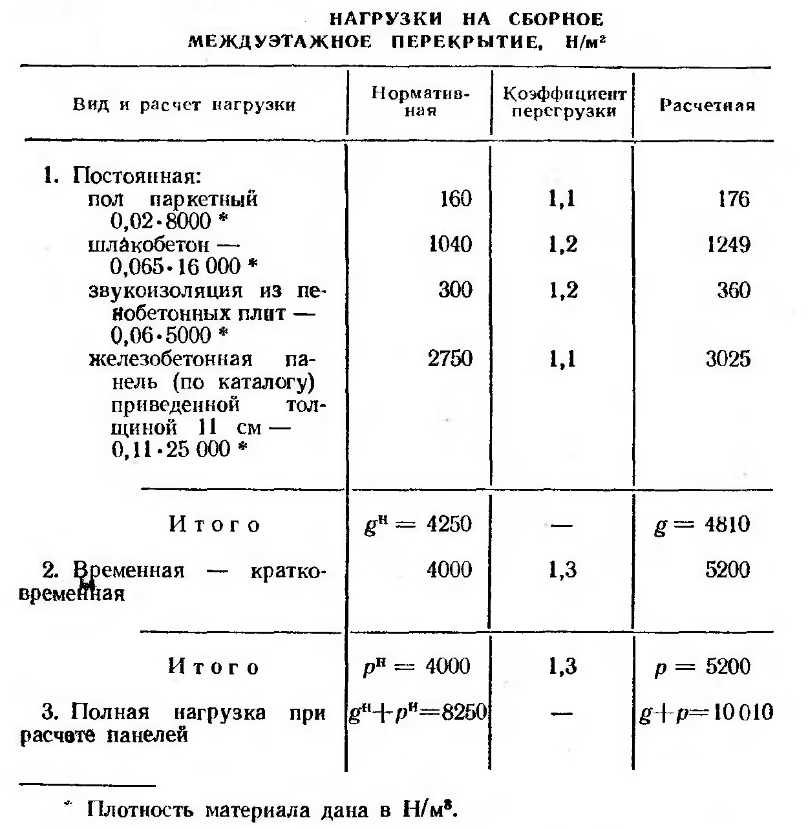
Вариант 7
Требуется рассчитать и законструировать сборные железобетонные конструкции междуэтажного перекрытия производственного здания (см.рисунок варианта 5). Высота этажа 4,2 м, сетка колонн 6x6 м. Верх фундамента заглублен ниже пола на 0,6 м. Здание возводится в III климатическом районе по снеговому покрову. Полезная (временная) нагрузка на междуэтажные перекрытия 7 кН/кв.м (700 кгс/кв.м), в том числе длительная 5кН/кв.м.
Конструктивно здание решено с несущими наружными стенами. Членение колонн поэтажное. Стыки колонн располагаются на высоте 0,6 м от уровня верха панелей перекрытия. Ригели опираются на консоли колонн. Схема сборного перекрытия (рисунок а). Марка, бетона колонн М400, продольная арматура класса А-III.
Вариант 8
Рассчитать и законструировать сборные железобетонный фундамент под колонну среднего ряда (см.пример 10 А.П.Мандриков "Примеры расчета ж/б конструкций"). Бетон фундамента марки М200, арматура нижней сетки из стали класса А-II, конструктивная арматура класса A-I. Условное расчетное сопротивление основания (пески средней плотности, маловлажные) Ro=0,3 МПа Глубина заложения фундамента H₁ = l,7 м Средний удельный вес материала фундамента и грунта на его уступах =2 тс/куб.м (20 кН/куб.м).
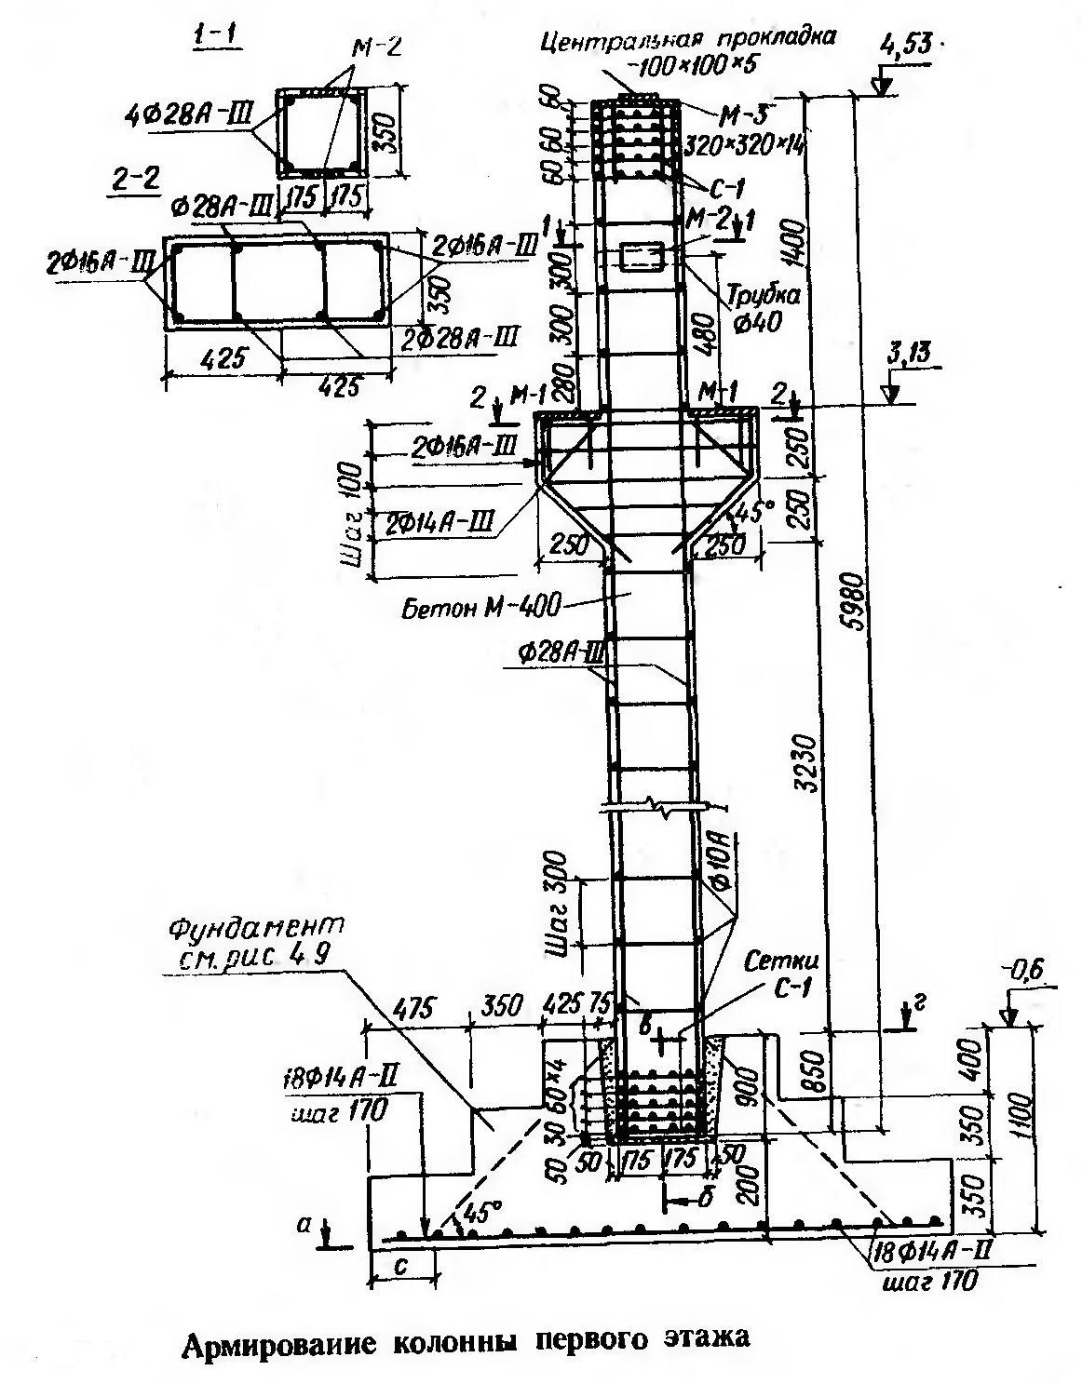
Вариант 9
Рассчитать ленточный фундамент под наружные несущие стены пятиэтажного производственного здания без подвала (рисунок варианта 5). Стены кирпичные толщиной 53 см, со штукатуркой с внутренней стороны. Грунты основания - супеси с коэффициентом пористости е=0,7, твердой консистенции Jz=0. Подошва фундамента заложена от природного рельефа на глубину H=1,8 м. Район строительства III по снеговому покрову.
Вариант 10
Рассчитать и законструировать предварительно-напряженную двускатную балку (второй категории трещиностойкости) для покрытия промышленного здания
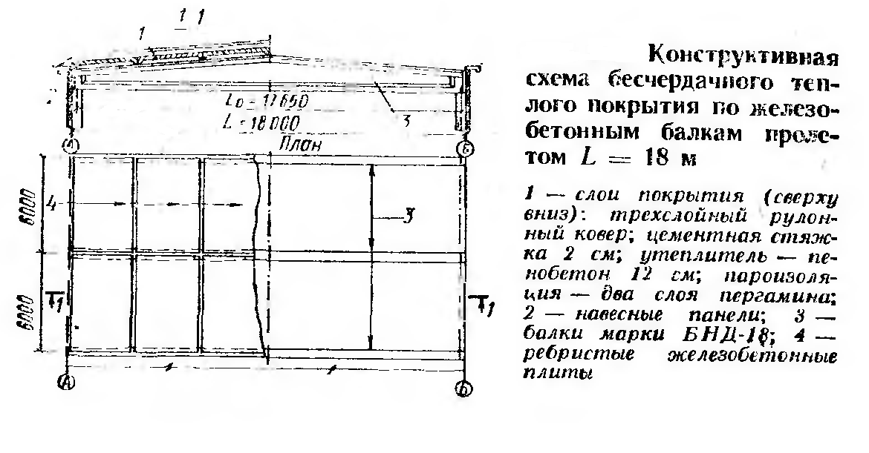
Расстояние между разбивочными осями здания Y=18 м, между осями опор балки l₁=17,65 м, шаг балок B=6 м. балка изготовляется из бетона марки М500 с тепловой обработкой; армирование — высокопрочной проволокой периодического профиля диаметром 5 мм класса В - II, натягиваемой на упоры. Поперечная арматура из стали класса А III, сварочные сетки из стали класса В-I, конструктивная арматура из стали класса A-I.

Учебно-методическое обеспечение дисциплины

Рекомендуемый список литературы

Основная литература
- Мандриков А.П. Примеры расчета железобетонных конструкций. Учебное пособие. - 2-е изд., перераб. и доп. – М.: «Архитектура-С», 2005. – 208 с.
- Дыховичный, Ю.А. Архитектурные конструкции. Кн. 1. Архитектурные конструкции малоэт. жилых зданий: Ю.А. Дыховичный, З.А. Казбек-Казиев, [и д.р.].: Учебное пособие. - 2-е изд., перераб. и доп. – М.: «Архитектура-С», 2005. – 248 с.
- Шерешевский, И.А. Жилые здания. Конструктивные системы и элементы для индустриального строительства: Учеб. пособие для вузов. / И.А.Шерешевский. – М.: «Архитектура-С», 2005 – 124 с., ил.
- Шерешевский, И.А. Конструирование гражданских зданий. Учеб. Пособие для техникумов. / И.А. Шерешевский. – М.: «Архитектура-С», 2007 – 176 с., ил.
- Шерешевский, И.А. Конструирование промышленных зданий и сооружений: Учеб. пособие для студентов строительных специальностей. / И.А. Шерешевский. – М.: «Архитектура-С», 2007– 168 с.: ил.
Дополнительная литература
- Конструкции гражданских зданий / под редакцией М.С. Туполева 2006
- Конструкции промышленных зданий / под редакцией А.И. Попова 2007
- Маклакова, Т.Г. Конструкции гражданских зданий. / Т.Г. Маклакова, СМ. Нанасова - 2007
- Кутухтин, Е.Г. Конструкции промышленных и сельскохозяйственных зданий. / Е.Г. Кутухтин, В.А. Коробков, 1989
- Шерешевский, И.А. Конструкции гражданских зданий / И.А. Шерешевский 2007
- Шерешевский, И.А. Конструирование промышленных здания и сооружений / Шерешевский И.А. 2007
- Шубин, Л.Ф. Архитектура гражданских и промышленных зданий. Том 5. Промышленные здания. / Л.Ф. Шубин, 2007

Учет защемления колонны предполагает тщательную заделку ее в стакане фундамента. При податливой заделке расчетную длину колонны первого этажа принимают l₀=H₁, где H₁-высота от верха фундамента до отметки верха перекрытия над первым этажом.

